Anno XXV

04 QUINDICINALE 1-28 FEBBRAIO 2025
(supplemento all’AGENZIA UMBRIA NOTIZIE nr.47 del 28 febbraio 2025)

Sommario

Affari Istituzionali
Crisi del Lago Trasimeno, Presidente Proietti e Commissario Dell’Acqua concordi: “Agire subito. Prioritario l’Accordo di Programma per portare 10 milioni di metri cubi dalla diga di Montedoglio”

Ast: incontro a Roma tra presidente Proietti e ministro Pichetto Fratin con al centro i costi energetici. Proietti: "Regione fa la sua parte ma su costo energia necessaria azione immediata e incisiva"

Ricevuto a Palazzo Donini l’Ambasciatore del Lussemburgo in Italia

Agenda Digitale
vicepresidente Bori chiama a raccolta istituzioni e partenariato economico sociale per avviare un percorso condiviso, “l’Umbria sarà il laboratorio digitale d’Italia”

Digitale e cultura, nasce l’Hub Toscana e Umbria di Dicolab. Cultura al digitale: evento di inaugurazione mercoledì 26 febbraio a Perugia

Cybersecurity una grande sfida per le PA: vicepresidente Bori visita APPLiCO Digital Lab

Ricevuto a Palazzo Donini il Generale Francesco Mazzotta comandante regionale della Guardia di Finanza dell'Umbria

Agricoltura
L’assessore Meloni visita l’Afor e incontra amministratore unico Maraghelli, dirigenti e personale: “Raccolti elementi e spunti su cui lavorare insieme”

Lago Trasimeno, la ricognizione del Commissario Dell’Acqua e il confronto con gli amministratori regionali e locali

Assessore Meloni visita Parco 3A e incontra amministratore unico Marcello Serafini e personale: “Essenziale una stretta e coordinata collaborazione tra i protagonisti del mondo agricolo, con il Parco punto di riferimento”

Assessore Meloni:“Umbraflor è Patrimonio di conoscenze e professionalità da tutelare, valorizzare e sviluppare”; con la visita si chiude ciclo di incontri con le agenzie collegate all’assessorato regionale

Commissione Politiche Agricole, l’assessora Meloni espone al Ministero i temi centrali dell’agricoltura umbra; confronto con la collega toscana Saccardi, verso lo sblocco dell’Accordo di Programma sull’acqua di Montedoglio
Moto su sentieri e mulattiere, da Giunta regionale primo passo verso lo stop alla circolazione. Assessora Meloni: “Atto importante a tutela del patrimonio del Cuore Verde d’Italia, ora delibera in Consiglio per il via libera”

Ambiente
La Regione Umbria ricorre al Consiglio di Stato avverso sentenza TAR su inceneritore Bioter a Terni. De Luca: "La richiesta va subordinata all'istanza di riesame dell'AIA"

Cultura
Schucani, Bori: "apprezzabile risposta della Camera di Commercio al nostro invito, ora pronti a valorizzare le opere di una straordinaria imprenditrice e poliedrica artista umbra"

Norcia capitale europea della cultura 2033: la Regione Umbria aderisce al manifesto, domani la firma

Immigrazione
Minori stranieri non accompagnati: la Regione Umbria avvia la selezione e la formazione dei tutori volontari

Infrastrutture
Ciclovia Monte Argentario-Civitanova Marche, De Rebotti: “Odg presentato da On. Ascani sblocca progetto fondamentale nel connettere le ciclovie costiere Tirrenica e Adriatica e promuovere un turismo sostenibile e integrato”

Istruzione
Tavolo su offerta formativa: iscrizioni delle prime classi per l’anno 25/26 e dimensionamento al centro dell’incontro; Barcaioli: “Collaborazione essenziale per salvaguardare le scuole”

Pace
L’assessore Barcaioli e il consigliere Ricci incontrano gli studenti palestinesi

Sì a due popoli, sì a due Stati in Terra Santa. Tutti insieme schierati per la pace. Proietti: “L’Umbria, terra di San Francesco e di Aldo Capitini, non può che condividere le parole dei due leader premiati, Bassam Armani e Rami Elhanan”
ace
Pesca
Pesca professionale e sportiva alla trota, la stagione in Umbria aprirà ufficialmente domenica 23 febbraio

Politiche Sociali
Disabilità, Presidente Proietti avvia percorso di ascolto per un’inclusione reale

L’assessore Barcaioli in visita alla Caritas di Perugia: “Dobbiamo unire le forze per contrastare le povertà”
Verso un’assistenza personalizzata: l’assessore Barcaioli incontra Laura Santi per il “Progetto di Vita”

Pubblica Amministrazione
Regione Umbria, decise le nomine dei direttori regionali che prenderanno servizio dal 1° marzo

Sanità
Selezioni per l'integrazione degli Elenchi regionali per le nomine nelle direzioni strategiche delle Aziende sanitarie umbre

Giornata nazionale dei professionisti sanitari e sociosanitari, Presidente Proietti visita Hospice di Perugia ed esprime gratitudine verso ogni singolo operatore del settore

Liste di attesa: al via 30.600 nuove disponibilità. Tutte le informazioni utili per i contatti

“Assistenza e ricerca sulle malattie rare in Umbria: la terapia genica”, convegno alla Scuola Umbra di Amministrazione Pubblica in occasione della giornata mondiale del 28 febbraio

Giunta regionale nomina il dottor Emanuele Ciotti direttore generale dell’Azienda Usl Umbria1

Terremoto
Sant’Orfeto, la Presidente della Regione Stefania Proietti fa il punto della ricostruzione con il Comitato Rinascita 9 marzo

Turismo
“BITAC 2025”, l'appuntamento annuale del turismo cooperativo e associativo; Assessore Meloni: ”Evento che propone turismo lento e rispettoso della natura, in linea con la nostra visione di accoglienza in Umbria”

Unione Europea
La presidente della Regione Stefania Proietti ha partecipato alla cerimonia di insediamento del Comitato delle Regioni nella prima sessione plenaria del Parlamento Europeo a Bruxelles

La presidente della Regione Umbria Stefania Proietti nominata in due commissioni europee del Comitato delle Regioni

AFFARI ISTITUZIONALI
Crisi del Lago Trasimeno, Presidente Proietti e Commissario Dell’Acqua concordi: “Agire subito. Prioritario l’Accordo di Programma per portare 10 milioni di metri cubi dalla diga di Montedoglio”
(AUN) - Perugia, 17 feb. 025 - Si è svolta nella Sala Giunta di Palazzo Donini una riunione operativa preliminare, in vista della ricognizione che avverrà nella mattinata di domani, tra la Presidente delle Regione Umbria, Stefania Proietti, il Commissario straordinario nazionale per l'adozione di interventi urgenti connessi al fenomeno della scarsità idrica, Nicola Dell’Acqua, gli assessori regionali competenti Simona Meloni e Thomas De Luca, Il Presidente dell’Unione dei sindaci del Trasimeno e sindaco di Passignano sul Trasimeno, Sandro Pasquali, il consigliere regionale del Partito Democratico espressione del territorio lacustre, Christian Betti, e i tecnici della regione e della struttura commissariale. “Il lago Trasimeno – ha affermato la Presidente Stefania Proietti dando il via all’incontro - sta attraversando una crisi che non è solo idrica ma anche sociale, il lago Trasimeno è un ecosistema anche sociale, anche umano, oltre a essere uno dei nostri parchi più preziosi. La presenza del Commissario Nicola Dell’Acqua e l’emendamento pochi giorni fa finanziato dal Ministero dell'Ambiente e della Sicurezza Energetica sono un segnale incoraggiante, unito all’esito positivo degli studi e delle analisi sulle acque di Montedoglio. La soluzione per il lago Trasimeno passerà proprio da queste iniziative, dai dragaggi, dalla bonifica dei canali: un insieme di soluzioni che saranno tutte messe in campo nel tempo più rapido possibile, perché bisogna fare presto”. “Le attuali condizioni del Trasimeno – ha ampliato il discorso il Commissario Nicola Dell’Acqua - ci dicono che in questo momento l'emergenza, nonostante sia inverno, è già alta: è tempo di intervenire rapidamente. Tutte le attività già svolte anche dalle precedenti amministrazioni regionali di Umbria e Toscana hanno portato ad un passo dalla firma dell’Accordo di Programma che può portare 10 milioni di metri cubi di acqua dalla diga del Montedoglio. Firmare rapidamente quell’accordo è la condizione iniziale essenziale. Occorre poi indire una conferenza di servizi che altrettanto rapidamente individui le azioni necessarie da mettere in campo per quanto riguarda i dragaggi, lo smaltimento dei fanghi e il corretto ripristino e manutenzione di tutti i canali afferenti” “In questo momento – ha spiegato l’assessore regionale ai laghi e ai parchi Simona Meloni – abbiamo bisogno di una vera e propria terapia d’urto, alla quale dovrà poi seguire una costante azione di mantenimento e di manutenzione. “Come regione – ha chiosato l’assessore all’Ambiente Thomas De Luca – abbiamo intenzione di mettere in campo tutto quanto sarà possibile per riportare il lago Trasimeno ad un livello delle acque più consono alla sua fisiologia, anche cercando di guardare a soluzioni innovative per quanto riguarda lo smaltimento dei fanghi, argomento per il quale a breve saremo in grado di proporre delle soluzioni diverse da quelle fin qui adottate”. Domani mattina il sopralluogo sulle sponde del Trasimeno inizierà alle ore 9.00 dal Museo della Pesca di San Feliciano, alla presenza dei Sindaci dell'Unione dei Comuni del Trasimeno, della Presidente della Regione e di una piccola rappresentanza delle cooperative dei pescatori e dell’associazione Lago al Centro. Alle 10,30 è prevista la visita al centro ittiogenico di Sant’Arcangelo, per concludersi alle ore 12.00 con un meeting presso uffici Unione dei Comuni a Passignano sul Trasimeno.
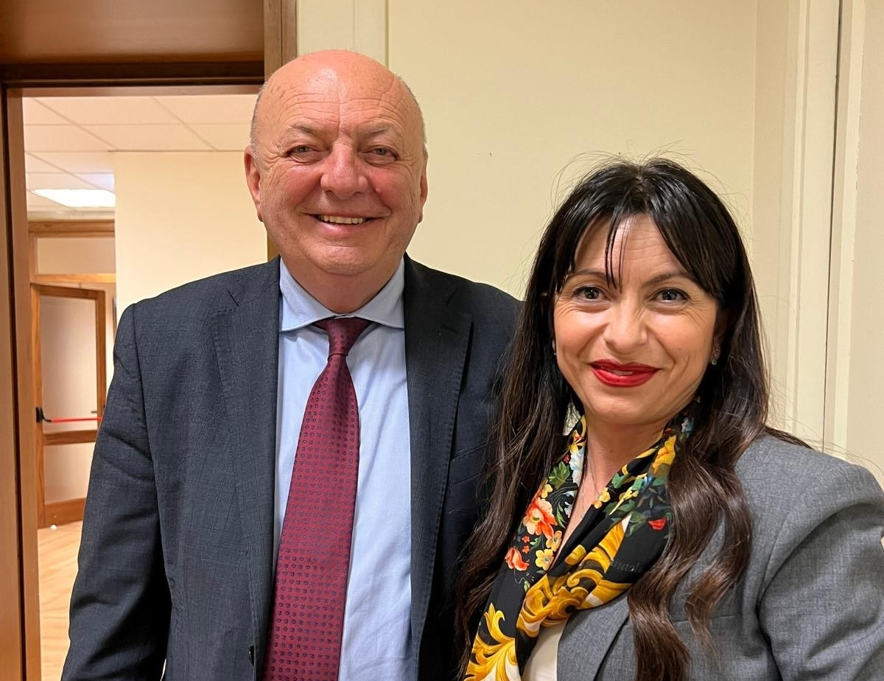
Ast: incontro a Roma tra presidente Proietti e ministro Pichetto Fratin con al centro i costi energetici. Proietti: "Regione fa la sua parte ma su costo energia necessaria azione immediata e incisiva"
(AUN) – Perugia, 19 feb. 024 – La questione Ast è stata al centro dell’incontro a Roma tra la presidente della Regione Umbria Stefania Proietti e il ministro dell’ambiente e della sicurezza energetica Gilberto Pichetto Fratin. L’incontro si è concentrato in particolare sul tema del costo dell’energia per l’azienda siderurgica in rapporto a quanto spendono i competitor dell’acciaio a livello internazionale e che è, come dichiarato dalla stessa Ast, ostativo per la firma dell’Accordo di Programma la cui stesura, come hanno dichiarato al ministero, risale addirittura al 2019. Con il ministro e i tecnici del dicastero la presidente, oltre ad illustrare la posizione presa dalla giunta in merito alle concessioni idroelettriche (alla scadenza la Regione a guida Proietti intende mantenere per sé e per le aziende energivore umbre una consistente quota parte di energia prodotta dagli impianti idroelettrici ternani) ha posto sul tavolo altre due ipotesi tecniche per abbattere i costi dell’energia che, negli ultimi due mesi, hanno subito una significativa impennata. E’ stato poi ricordato che l’azienda, insieme alla regione e alle parti sociali, sono in attesa della convocazione del tavolo tecnico che dovrebbe avvenire a cura del ministero dell’industria e Made in Italy. A proposito del prezzo agevolato dell’energia, che è incredibilmente innalzato in poche settimane per imprese e famiglie, il ministro ha informato che il Governo sta improntando un decreto ad hoc e se questo provvedimento andrà in porto anche la situazione dell’Ast ne gioverebbe. “Le sorti dell’azienda ternana - ha affermato la presidente Proietti - sono priorità della nostra azione politica, consapevoli che si tratta di una partita che non è solo umbra, ma nazionale ed europea. La Regione sta facendo la sua parte e intende farla fino in fondo, ma potrà esercitare le prerogative sulla concessione solo dal 2029, mentre per riprendere prima possibile la produzione nel reparto a caldo occorre un'azione immediata ed incisiva sull’energia ma anche la piena disponibilità della proprietà e dell’azienda a mantenere quanto promesso ”.

Ricevuto a Palazzo Donini l’Ambasciatore del Lussemburgo in Italia
(AUN) – Perugia, 25 feb. 025 – La Presidente della Regione Stefania Proietti nella mattinata di oggi ha ricevuto a Palazzo Donini l'Ambasciatore del Lussemburgo in Italia, Christophe Schilz.
Nel corso dell’incontro, che si è svolto nella Sala Verde del Palazzo, l’Ambasciatore e la Presidente hanno parlato delle possibili opportunità di collaborazione che l’Umbria potrebbe avere con il Granducato e della possibilità che l’Università per Stranieri e l’Aeroporto San Francesco possano rappresentare degli attrattori per i cittadini e le imprese lussemburghesi per rafforzare gli scambi con la nostra regione.
Accompagnato dal Console onorario del Lussemburgo a Perugia, Tiberio Ansidei di Catrano, l’Ambasciatore si è dimostrato molto interessato ad approfondire i rapporti di interscambio tra l’Umbria e il suo Paese, in particolare per quanto potrebbe riguardare il cluster regionale del settore aerospazio.

Ricevuto a Palazzo Donini il Generale Francesco Mazzotta comandante regionale della Guardia di Finanza dell'Umbria
(AUN)– Perugia, 27 feb. 025 – Il Generale di Brigata Francesco Mazzotta, comandante regionale della Guardia di Finanza dell’Umbria è stato ricevuto dalla Presidente della Regione Stefania Proietti questa mattina a Palazzo Donini.
Nel corso dell’incontro, la Presidente ha ringraziato il Generale per l’impegno degli uomini e delle donne della Guardia di Finanza, la cui professionalità è quotidianamente al servizio della legalità, del contrasto dell’evasione fiscale, della corruzione e della repressione del crimine organizzato, confermando e rinnovando l’intenzione sua e della Giunta regionale di far collaborare le strutture e gli uffici regionali nel rafforzamento delle reciproche azioni a tutela della legalità nell’utilizzo delle risorse finanziarie pubbliche.
A questo scopo, la Presidente Proietti e il Generale Mazzotta hanno anche parlato del rinnovo del Protocollo d’Intesa siglato nel marzo del 2022 e riguardante la collaborazione mirata a migliorare l’efficacia complessiva delle misure volte a prevenire, ricercare, contrastare condotte illecite perpetrate nell’impiego di risorse finanziarie comunitarie e nazionali erogate alla Regione Umbria.

AGENDA DIGITALE
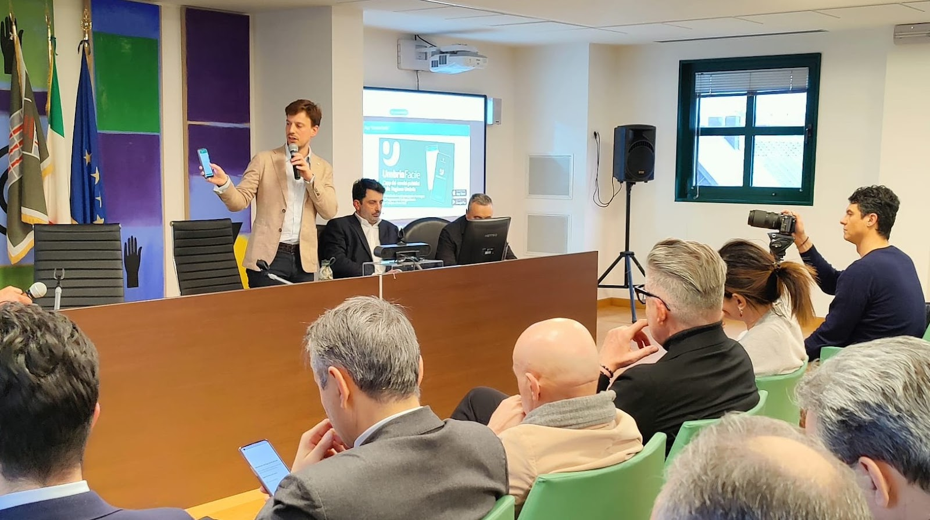
vicepresidente Bori chiama a raccolta istituzioni e partenariato economico sociale per avviare un percorso condiviso, “l’Umbria sarà il laboratorio digitale d’Italia”

(AUN) – Perugia 20 feb.025 - La Regione Umbria è orientata a promuovere una trasformazione digitale democratica e inclusiva, che diventi strumento di crescita dell’intera società umbra, capace di alimentare la partecipazione, di superare le disparità di genere e di scongiurare polarizzazioni sociali e territoriali che la tecnologia rischia di amplificare: si può riassumere così il senso dell’intervento con il quale il vicepresidente della Regione Umbria con delega all’innovazione e Agenda digitale, Tommaso Bori, ha avviato la prima riunione del “Tavolo regionale dell’Umbria 2030”, fortemente voluto dal vicepresidente “proprio con l’obiettivo di coinvolgere il partenariato istituzionale ed economico/sociale, in un percorso finalizzato a fare del digitale una leva strategica per lo sviluppo dell'Umbria, sia in ambito pubblico, che privato”.
In apertura dell’incontro - alla presenza dei direttori e dei dirigenti regionali, dei rappresentanti delle società e enti partecipati o controllati, delle aziende sanitarie e ospedaliere, delle università e degli altri centri di ricerca presenti nella regione, dell’ufficio scolastico regionale per l’Umbria, delle associazioni di categoria, delle realtà cooperative, dei sindacati e delle altre principali istituzioni del territorio – Bori ha ricordato che “nel programma di governo della Presidente Proietti, è evidenziato il proposito di fare dell’Umbria la Regione più digitale d’Italia e, di conseguenza, la priorità di far tornare l’agenda digitale in una dimensione trasversale della programmazione regionale.
Per Bori di conseguenza, “i servizi regionali non dovranno essere compartimenti stagni, ma al contrario, strutture leggere e sempre più dialoganti, anche sul fronte delle risorse, visto che il nuovo orientamento è quello di stabilire un’osmosi anche tra tutti i fondi a disposizione in un’ottica sempre più integrata per far sì che la Regione Umbria possa mettersi a servizio dell’intero sistema pubblico dell’Umbria”.
Spostando l’attenzione dai propositi all’azione, Bori ha reso noto che nel PIAO 2025-2027 approvato dalla Giunta la trasformazione digitale e la comunicazione sono state poste come missioni trasversali da coordinare in tutte le articolazioni regionali, perché è necessario e quanto mai urgente, che il miglioramento e la digitalizzazione del sistema amministrativo-contabile dell’ente sia attuato non come semplice riproposizione in chiave digitale dell’iter approvativo cartaceo, ma tramite una riorganizzazione dei processi, attraverso l'adozione di strumenti digitali avanzati, supportati anche dall'intelligenza artificiale, che possano condurre ad un sistema più efficiente a parità di investimenti”.
Il focus della riunione è stato spostato quindi, sulle azioni avviate: ovvero il restyling e l’innovazione radicale del sito della Regione Umbria,(prossima.regione.umbria.it) la comunicazione integrata e i servizi dell’app UmbriaFacile.
Il responsabile del servizio regionale semplificazione e facilitazione digitale, Giovanni Gentili, ha illustrato la fase di dispiegamento e test del nuovo sito istituzionale della Regione Umbria denominato “prossima” sottolineando che la costruzione vuole essere partecipata e coinvolgere attivamente tutte le persone interessate nella definizione delle funzionalità, della struttura e dei contenuti. Una buona architettura dell’informazione infatti, aiuta i cittadini a comprendere ciò che le circonda e a trovare ciò che cercano, sia online che offline. A tal fine, occorre invertire il punto di vista burocratico prediligendo un approccio che parte dai bisogni dell’utente.
L’app “UmbriaFacile”, ha spiegato il dirigente regionale alla semplificazione e facilitazione digitale, Graziano Antonelli, ha consente ai cittadini di accedere rapidamente ad un’ampia gamma di servizi della PA, inclusi quelli socio-sanitari. Il design di UmbriaFacile, con un’interfaccia intuitiva e user-friendly, è basato sul "Modello Comuni" di AgID e segue i principi dell'User Centered Design per garantire un’esperienza ottimale agli utenti. Tra le principali funzionalità dell’app vi sono l’accesso facilitato ai servizi pubblici regionali, in linea con la strategia "Cloud First" per la digitalizzazione della pubblica amministrazione; l’autenticazione sicura tramite SPID (Sistema Pubblico di Identità Digitale) o CIE (Carta d'Identità Elettronica), allerta meteo, battute di caccia, candidature ed offerte di lavoro e gestione delle pratiche amministrative, centrale è quello relativo all’area sanitaria permettendo a chiunque di usufruire in modo rapido e semplice di un servizio fondamentale, che consente di avere sempre a disposizione il proprio fascicolo sanitario, di essere informati della condizione delle file d’attesa nei vari pronto soccorso degli ospedali regionali e ambulatori in base al colore del codice di attesa, di prenotare visite mediche ed esami per se stessi e per terzi scegliendo luogo, giorno e orario e cambiare medico con un clik.
A conclusione dell’incontro sono stati presentati i DigiPass e le loro innovazioni dove i cittadini possono trovare il personale che li supporta nell’utilizzo dei servizi. Il percorso di digitalizzazione dei servizi pubblici quindi, è accompagnato dai 62 punti di facilitazione digitale distribuiti lungo il territorio umbro.
Questo è il primo passo che la Regione compie per porsi come possibile punto di riferimento in ambito digitale del Paese, anche grazie al ruolo del vicepresidente Bori come Coordinatore della Commissione per l’Innovazione Tecnologica e la Digitalizzazione della Conferenza delle Regioni.

Digitale e cultura, nasce l’Hub Toscana e Umbria di Dicolab. Cultura al digitale: evento di inaugurazione mercoledì 26 febbraio a Perugia
(AUN) – Perugia 25 feb. 025 – Il vicepresidente della Regione Umbria, Tommaso Bori, con delega alle Infrastrutture tecnologiche e digitale, Innovazione e Agenda Digitale, Cultura e fondi europei, interverrà mercoledì 26 febbraio 2025, alle ore 15, all’inaugurazione dell’Hub Toscana e Umbria di Dicolab. Cultura al digitale, il sistema formativo promosso dal Ministero della Cultura - Digital Library nell’ambito del PNRR Cultura 4.0. L’evento si terrà al Salone d’Onore della sede della Giunta Regionale di Palazzo Donini a Perugia.
L’iniziativa è realizzata dalla Scuola nazionale del patrimonio e delle attività culturali e finanziato dall’Unione europea - Next GenerationEU. L’Hub sarà gestito da Promo PA Fondazione in collaborazione con Politecnico di Milano Graduate School of Business e FORMA.Azione srl.
L’Hub Toscana e Umbria è parte di una rete di 10 hub che diffondono sul territorio nazionale le azioni di Dicolab. Cultura al digitale: per i professionisti e gli operatori del sistema culturale locale è in arrivo una ricca e differenziata offerta di formazione in presenza e online sui temi della trasformazione digitale del settore culturale.
La presentazione dell’Hub e del programma delle attività previste in Umbria è affidata a Davide Tilotta, Project Manager di Dicolab. Cultura al digitale per la Scuola nazionale del patrimonio e delle attività culturali, e ad Anna Schippa, Responsabile Area Marketing e Comunicazione di FORMA.Azione.
Moderatrice dell’evento sarà Francesca Velani, Direttrice Cultura e sviluppo sostenibile Promo PA Fondazione e responsabile scientifico del progetto.
Durante l’evento interverranno oltre al vicepresidente, Bori, che ha anche le deleghe alla programmazione fondi europei e alla cultura, Antonella Pinna, Dirigente del Servizio Valorizzazione risorse culturali, Musei, archivi e biblioteche per la Regione Umbria, Anna Maria Marras, Ricercatrice in Biblioteconomia e Archivistica al Dipartimento di Studi storici dell'Università degli Studi di Torino, dove insegna al Corso di laurea magistrale in Scienze del libro, del documento, del patrimonio culturale, e coordinatrice del Gruppo di lavoro MultiMedia e Tecnologie emergenti di ICOM Italia.

Cybersecurity una grande sfida per le PA: vicepresidente Bori visita APPLiCO Digital Lab
(AUN) – Perugia 27 feb. 025 - La Regione Umbria è sempre più orientata a investire sul fronte della sicurezza digitale, mettendo a leva le competenze e le potenzialità delle strutture e delle imprese del territorio che operano all’insegna dell’innovazione e della la Regione Umbria è sempre più orientata a investire sul fronte della sicurezza digitale, mettendo a leva le competenze e le potenzialità delle strutture e delle imprese del territorio che operano all’insegna dell’innovazione e della cybersecurity.
Anche con questa finalità, il vicepresidente della Regione con delega alle infrastrutture tecnologiche e digitale, Tommaso Bori, ha visitato la sede di Perugia di APPLiCO Digital Lab, il Cloud Service Provider che opera a livello nazionale su servizi di infrastruttura e disaster recovery.
APPLico, dal 2016 supporta aziende e amministrazioni pubbliche che intendono accrescere la propria competitività attraverso il processo di Cloud Transformation: tra quest’ultime c’è anche la Regione Umbria.
Nel corso della visita, accompagnato dall’amministratore delegato, Valter Luchini, Bori ha voluto sottolineare che “i data center in particolare degli enti pubblici, devono garantire requisiti di sicurezza. La cybersecurity infatti, è una delle sfide che devono affrontare gli enti pubblici costretti a subire di sovente attacchi che comportano in, alcuni casi, anche l’interruzione di servizi. L’attenzione della Regione Umbria su questo versante – ha detto il vicepresidente - è continua, anche alla luce del fatto che è sempre più elevata la connettività delle PA”.
“Stiamo fortemente investendo per innalzare il livello di protezione delle infrastrutture regionali – ha proseguito – e questa attività sta dando effetti positivi che, sinora, ci hanno permesso di reggere agli attacchi hacker che negli ultimi giorni sono stati diretti anche verso l’infrastruttura regionale. In proposito è stato attivato un monitoraggio continuo per offrire il più ampio spettro di protezione. Questo grande progetto di digitalizzazione avviato sul nostro territorio – conclude Bori - ci obbliga ad allungare lo sguardo per guardare oltre l’attività dei singoli enti pubblici per dare vita così, a un percorso condiviso con le eccellenze che hanno deciso di investire sui data center e sul cloud che, ricordiamolo, permette anche modalità di lavoro agile nelle strutture pubbliche e in quelle private”.
E’ il caso di APPLico che ha progettato una serie di servizi volti a garantire la presa in carico del sistema informativo anche della PA, sia con un approccio modulare che orientato al full outsourcing. Il sito di Perugia ospita importanti istituzioni e offre tutti i vantaggi di un Edge Data Center, aumentando così l'affidabilità e la sicurezza dell'IT (Information Technology).

AGRICOLTURA
L’assessore Meloni visita l’Afor e incontra amministratore unico Maraghelli, dirigenti e personale: “Raccolti elementi e spunti su cui lavorare insieme”
(AUN) – Perugia 17 feb. 025 – È iniziato presso gli uffici perugini dell’AFOR (Agenzia Forestale Regionale) il ciclo di visite che Simona Meloni, assessore alle Politiche agricole e agroalimentari, al Turismo e allo Sport, ha avviato per incontrare dirigenti e personale delle agenzie e società in house che fanno capo all’Assessorato. Un’occasione di confronto e condivisione delle tematiche organizzative e operative delle agenzie regionali in vista di una rinnovata collaborazione e condivisione di progettualità e obiettivi.
Negli uffici di Afor l’assessore Meloni ha incontrato l’amministratore unico Manuel Maraghelli, i dirigenti e i dipendenti della struttura che conta in tutta la regione un organico di oltre 600 unità e dieci sedi sparse nel territorio.
Afor - ha spiegato Meloni - rientra in quell’importante circuito costituito anche da Umbraflor e Parco 3A che tutela e valorizza il patrimonio paesaggistico e rurale dell’Umbria. “Una sinergia da rinnovare costruendo, tutti insieme, un nuovo rapporto di fiducia, collaborazione e sviluppo - ha detto Meloni -. Prendersi cura del nostro territorio è un’attività fondamentale per la crescita dell’Umbria e per farlo occorrono competenze e professionalità come quelle che si trovano qui all’Afor”. Le agenzie e le società in house stanno vivendo una stagione di rinnovamento, sia dei vertici che degli organici che spesso hanno a che fare con un ricambio generazionale dove il passaggio di consegne diventa elemento fondamentale. “Anche per questo ho deciso di incontrare personalmente dirigenti e dipendenti e avviare un confronto che sia costruttivo e rivolto alla collaborazione - ha sottolineato Meloni -. Qui in Afor ho raccolto elementi di riflessione su cui lavorare fin da subito grazie alla grande disponibilità che ho ricevuto da parte di tutti”.

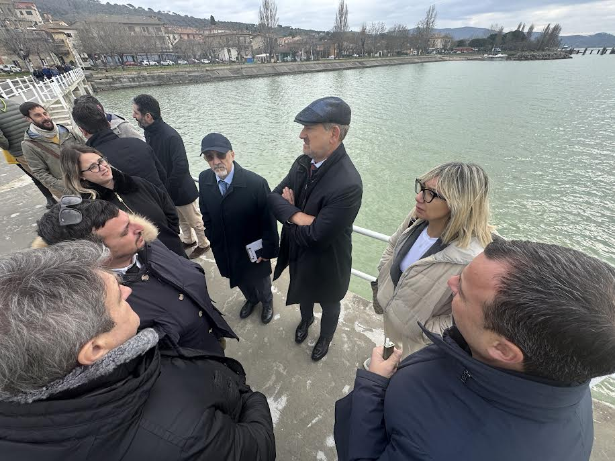
Lago Trasimeno, la ricognizione del Commissario Dell’Acqua e il confronto con gli amministratori regionali e locali
(aun) – Perugia 18 feb. 025 – Si è aperta martedì 18 febbraio con un confronto presso il Museo della Pesca a San Feliciano, cui hanno partecipato gli amministratori locali, le associazioni, i tecnici e i cittadini dei Comuni del Lago Trasimeno e con la presenza degli assessori regionali Simona Meloni e Thomas De Luca e del consigliere regionale Christian Betti, la ricognizione al Lago Trasimeno del Commissario straordinario nazionale per l’adozione di interventi urgenti connessi al fenomeno della scarsità idrica, Nicola Dell’Acqua. Un sopralluogo che arriva a seguito dello sblocco di risorse finanziarie per circa un milione di euro da parte del Ministero dell’Ambiente e della Sicurezza energetica e all’esito positivo delle analisi sulle acque di Montedoglio, che possono rappresentare un pezzo importante degli interventi urgenti allo studio per tutelare l’ecosistema del lago.
Dragaggi, pulizia delle sponde, sistemazione della rete di scolo, pesca e acqua da Montedoglio: sono questi gli elementi essenziali di una strategia più ampia che di cui si è parlato a San Feliciano e che ora sarà al centro di una Conferenza dei servizi che il Commissario Dell’Acqua intende convocare quanto prima e che, come è stato detto durante l’incontro al Museo della Pesca, avrà tempi stretti e un carattere immediatamente operativo.
“Ci sono delle attività da svolgere subito per dare un segnale a tutto il Trasimeno e far capire che si possono avviare attività non impattanti per sistemare l’attuale situazione e le sue criticità - ha detto il Commissario Dell’Acqua -. Poi ci sono anche azioni a lungo termine da avviare, a cominciare da una gestione integrata dell’ecosistema. Prima di tutto, comunque, occorre chiudere l’accordo sull’acqua di Montedoglio. Ne abbiamo parlato con la presidente della Regione Stefania Proietti e abbiamo concordato che questo passaggio è necessario per dare la certezza al Trasimeno di avere una disponibilità idrica che consenta al lago di essere resiliente anche di fronte al cambiamento climatico e l’andamento delle piogge. Per farlo serve l’acqua di Montedoglio che va adattata perché viene da un altro bacino idraulico e occorre poi la pulizia dei fondali dai sedimenti”.
Uscire da una logica emergenziale e dall’inerzia che ha contraddistinto il passato è quello che ha sottolineato l’assessore regionale Thomas De Luca: “È evidente che nessuna delle risposte che intendiamo adottare, presa singolarmente, è risolutiva ma deve essere portata avanti nel suo complesso. Ogni azione è fondamentale. E soprattutto quello che è necessario è cambiare il paradigma: da una gestione emergenziale a una gestione ordinaria - ha spiegato De Luca -. Lo sappiamo che è difficile, ma in questo momento è fondamentale costruire una nuova normalità in cui la manutenzione ordinaria dei fossi, le nuove opere adduttive, la gestione e la governance dei fenomeni, siano qualcosa che anticipi le crisi idriche e le emergenze. È evidente che i vincoli ambientali previsti dalla Direttiva Habitat sussistono se l’habitat c’è: quindi tutelare la biodiversità vuol dire agire. Non fare nulla significa trasformare il Trasimeno in una palude. Dobbiamo agire presto con la prospettiva che non si ritorni all’inerzia degli anni passati”.
Parla di una forte azione di sistema per la tutela e lo sviluppo del Trasimeno anche l’assessore regionale Simona Meloni: “Occorre una terapia d’urto per iniziare al meglio la stagione estiva del Lago. Questo è quello che abbiamo già previsto con una delibera della Giunta regionale che ci consente di avviare un’azione per l’ecosistema e la vivibilità del Trasimeno. Un lago che è fatto di turismo, economia, pesca e sviluppo - ha spiegato Meloni -. La visita del Commissario Dell’Acqua ci consente anche di pianificare il futuro affinché non si ripetano più situazioni di emergenza. Occorre un intervento normativo quadro con risorse annuali stabili e che diano ogni anno certezza sulle attività che si possono svolgere per mantenere il lago vivo, attivo e pulito. Dalla manutenzione delle sponde fino ai dragaggi, il Trasimeno deve poter essere navigabile con collegamenti verso le isole e valorizzare le sue attività economiche consentendo anche quel ricambio generazionale di chi, in questa terra, vive e investe da generazioni”.
La ricognizione del Commissario Dell’Acqua è poi proseguita fino a concludersi con un meeting presso uffici Unione dei Comuni a Passignano sul Trasimeno.

Assessore Meloni visita Parco 3A e incontra amministratore unico Marcello Serafini e personale: “Essenziale una stretta e coordinata collaborazione tra i protagonisti del mondo agricolo, con il Parco punto di riferimento”
(aun) – Perugia 21 feb. 025 – Prosegue il ciclo di visite e confronti dell’assessore regionale Simona Meloni nelle agenzie collegate all’Assessorato alle Politiche agricole e agroalimentari dell’Umbria e che stavolta ha fatto tappa nella sede del Parco tecnologico agroalimentare 3A a Pantalla. Il Parco 3A è una società in house a capitale sociale interamente pubblico, con partecipazione e controllo della Regione e che ha come altri soci Sviluppumbria, Camera di Commercio dell’Umbria, Università degli Studi di Perugia, Comune di Todi e Istituto Tecnico Agrario di Todi.
La mission del Parco - come spiegato dall’amministratore unico Marcello Serafini durante la visita di Meloni - è quella di individuare e promuovere le attività di supporto alla programmazione regionale sia nel settore agricolo e forestale sia nel settore ambientale, ma anche di operare in qualità di ente di certificazione regolamentata nel settore dei prodotti agroalimentari e sviluppare progetti operativi per la Regione nel campo dello sviluppo sostenibile. Non meno importante - ha evidenziato Serafini - è la vision del Parco, ovvero essere il punto di riferimento in Umbria per la qualità e per l’innovazione delle produzioni agricole ed agroalimentari e per la sostenibilità ambientale ed essere un partner strategico nel settore per la programmazione regionale.
“Questo incontro è un’occasione per rilanciare la collaborazione tra Regione e Parco 3A affinché questo rapporto diventi sempre più stretto. L’agricoltura è un settore che ha sofferto molto in questi anni e così come la zootecnia è in profonda crisi ovunque, ma noi non possiamo dimenticare che le radici, i valori e le tradizioni regionali affondano nel settore primario: per questo essere qui oggi significa ricordare a tutti che dalle nostre eccellenze non solo dobbiamo ripartire, ma su di esse dobbiamo tracciare la strada del rilancio - ha detto l’assessore Meloni -. Rafforzare lo scambio tra Assessorato e Parco in termini di proposte e idee è la base per la valorizzazione e tutela di tutto il comparto agricolo”.
L’assessore Meloni ha poi tracciato alcune priorità e le sfide per l’agricoltura umbra su cui si dovrà lavorare da subito: “Dobbiamo aiutare gli operatori del comparto agricolo umbro a superare quegli ostacoli che oggi si trovano ad affrontare: le sfide dei mercati nazionali e internazionali e il ricambio generazionale che è un passaggio cruciale per il futuro del settore - ha proseguito Meloni incontrando dirigenti e dipendenti del Parco -. Favorire l’ingresso dei giovani e aprirci al mondo delle donne, che in questi anni si è timidamente affacciato all’agricoltura, anche con risorse finanziarie strutturali sono passaggi chiave per il futuro”. Meloni ha concluso la sua visita ribadendo come la collaborazione stretta e coordinata tra l’Assessorato e gli stakeholders nel mondo agricolo sarà la cifra del suo mandato.

Assessore Meloni:“Umbraflor è Patrimonio di conoscenze e professionalità da tutelare, valorizzare e sviluppare”; con la visita si chiude ciclo di incontri con le agenzie collegate all’assessorato regionale
(AUN) – Perugia, 26 feb. 025 – Ultima tappa per il ciclo di incontri e visite che l’assessore regionale Simona Meloni ha avviato per rafforzare il legame dell’assessorato alle Politiche agricole e agroalimentari con le agenzie e società in house ad esso collegate. Dopo Afor e Parco 3A, è stata così la volta di Umbraflor, l’azienda vivaistica regionale che, oltre ad essere la più grande realtà produttiva di settore in Umbria, è anche tra le principali aziende di tutto il territorio nazionale.
Circa 245 ettari di terreni coltivati dislocati su quattro comuni (Spello, Cannara, Assisi e Bevagna), più di 2 milioni di piante forestali e 45.000 piante tartufigene prodotte in un anno, oltre 300 varietà di piante ornamentali in catalogo e 40 dipendenti che sono custodi della biodiversità e delle specie autoctone e che, quotidianamente, contribuiscono con il loro lavoro alla tutela dell’ambiente, allo sviluppo economico locale e alla ricerca nel campo dell’arboricoltura.
“Un patrimonio unico da tutelare e valorizzare”, ha detto presso la sede del vivaio “Il Castellaccio” di Spello l’assessore Meloni che ha avuto anche un confronto con il commissario Raffaele Corvi, subentrato all’amministratore unico. “In questi ultimi anni, nonostante la congiuntura internazionale segnata dai conflitti, il vostro lavoro ha permesso di aprire Umbraflor a nuovi mercati e posizionarsi a livello nazionale come un player affidabile e capace di offrire un prodotto di altissima qualità - ha evidenziato rivolgendosi ai dipendenti -. I margini di crescita ci sono e vanno sfruttati perché questa azienda rappresenta un’occasione anche per i territori dove insiste. Uno sviluppo dell’attività – ha concluso Simona Meloni - potrà infatti essere la chiave per potenziare gli organici e offrire nuove possibilità ai giovani del territorio. Per farlo l’Assessorato darà tutto il suo supporto e ascolto anche nell’elaborazione di strategie di sviluppo e investimento”.

Commissione Politiche Agricole, l’assessora Meloni espone al Ministero i temi centrali dell’agricoltura umbra; confronto con la collega toscana Saccardi, verso lo sblocco dell’Accordo di Programma sull’acqua di Montedoglio
(AUN) - Perugia, 27 febbraio 2025 – Si è tenuto oggi a Roma, presso il Masaf (Ministero dell’Agricoltura, della Sovranità Alimentare e delle Foreste), un importante incontro sulle questioni centrali dell’agricoltura. Durante la giornata è stato anche fatto un deciso passo in avanti verso la firma dell’Accordo di programma tra Umbria e Toscana per l’utilizzo delle acque provenienti da Montedoglio a favore del Lago Trasimeno.
L’assessora regionale alle Politiche agricole, Simona Meloni, insieme al consigliere regionale Cristian Betti, ha rappresentato le urgenze del settore agricolo umbro al Ministro Francesco Lollobrigida, portando sul tavolo le priorità della regione. Nel corso della riunione, ha inoltre avuto un proficuo confronto con l’assessora toscana Stefania Saccardi, finalizzato a sbloccare il rilascio delle acque di Montedoglio verso il Lago Trasimeno, segnando un concreto progresso nella cooperazione tra le due regioni.
“I temi nella nostra agenda regionale che ho presentato al ministro Lollobrigida sono diversi: dall’OCM Vino e OCM Olio soprattutto per quanto riguarda la tutela dei piccoli produttori, ai danni causati dalla fauna selvatica, soprattutto per i problemi di sicurezza sanitaria, stradale e alimentare che gli animali selvatici stanno causando. E poi la questione della risorsa idrica e la sua scarsità, ma anche i danni degli agenti atmosferici che sempre più frequentemente colpiscono gli agricoltori - spiega l’assessora Meloni -. Ho chiesto attenzione per un maggiore coinvolgimento delle Regioni per le questioni relative alla gestione delle risorse e dei bandi europei, a cominciare dai fondi per le filiere, alle ristrutturazioni, agli investimenti, all’accesso al credito e al ricambio generazionale che, in Umbria, è un tema molto importante per il futuro del settore primario. Inoltre ho chiesto un intervento rapido per arginare i ritardi sui pagamenti di Agea”.
A margine dell’incontro con il Ministro, l’assessora Meloni e il consigliere Betti hanno avuto un confronto, organizzato nei giorni scorsi, con l’assessore regionale della Toscana Stefania Saccardi. “È stata l’occasione per riprendere in mano l’Accordo di Programma sulle acque di Montedoglio destinate al Lago Trasimeno anche alla luce della visita dei giorni scorsi del Commissario straordinario Nicola Dell’Acqua che viene sempre informato sugli sviluppi - spiega Meloni - Nei prossimi giorni rivedremo insieme la bozza definitiva così da poter arrivare quanto prima alla firma che sbloccherà la risorsa idrica per il Trasimeno”.

Moto su sentieri e mulattiere, da Giunta regionale primo passo verso lo stop alla circolazione. Assessora Meloni: “Atto importante a tutela del patrimonio del Cuore Verde d’Italia, ora delibera in Consiglio per il via libera”
(AUN) - Perugia 28 feb. 025 – Primo passo verso lo stop definitivo alla liberalizzazione della circolazione dei veicoli a motore lungo i sentieri, le mulattiere, i viali parafuoco e le piste di esbosco e di servizio ai boschi e pascoli dell’Umbria.
Sono state approvate dalla Giunta regionale le ulteriori modifiche, volute dall’assessora Simona Meloni, che ripristinano il divieto già contenuto nell’articolo 7 della legge regionale 28/2001, eliminato al termine della scorsa legislatura. La rimozione del divieto avrebbe dato il via libera alla circolazione dei veicoli a motore - in particolare quelli a due ruote - nelle aree montane e rurali: questo aveva sollevato nei mesi passati una forte protesta da parte del mondo dell’associazionismo ambientalista, degli appassionati di trekking e dei cammini, ma anche di numerose amministrazioni locali.
“Abbiamo approvato una modifica più che necessaria per diverse ragioni ma che vanno tutte nella stessa direzione: tutelare il bene più prezioso che ha l’Umbria, il suo patrimonio forestale e paesaggistico. Ora la modifica dovrà essere approvata dal Consiglio regionale prima di diventare effettiva”, spiega l’assessora Meloni.
La decisione della Giunta nasce anche da un’esigenza normativa, visto che la modifica approvata dalla precedente amministrazione regionale è risultata essere non conforme alle previsioni europee in materia della conservazione della biodiversità. Ma per di più, come tiene ad evidenziare l’assessora Meloni, vi è “l’importanza e l’urgenza di tutelare un patrimonio unico e irripetibile. La nostra Umbria è riconosciuta a livello internazionale come Cuore Verde d’Italia, luogo unico dove le esperienze turistico-ricreative, spirituali e culturali trovano un’esaltazione grazie al contatto e all’immersione in spazi naturali di pregio assoluto”.
Proprio l’assessora Simona Meloni, che tra le sue deleghe ha anche quelle alla Programmazione forestale e sviluppo della montagna e ai Parchi, nei mesi scorsi aveva già espresso tutta la sua preoccupazione dopo la decisione della rimozione del divieto di accesso ai veicoli a motore lungo i sentieri e le mulattiere montane. L’emendamento, infatti, avrebbe colpito direttamente il turismo lento e sostenibile dei cammini, settore in forte crescita, ma soprattutto avrebbe messo a rischio la biodiversità del patrimonio forestale umbro.
“Si avvia così alla chiusura una vicenda che avrebbe potuto arrecare danni all’ambiente, ma anche all’immagine della nostra regione - prosegue Meloni. Questo era un impegno che mi ero presa ancora prima di diventare assessora e d’ora in avanti la mia azione a tutela del nostro patrimonio naturale sarà ancora più forte e incisiva. Mi auguro che i tempi per l’approvazione da parte dell’Aula di Palazzo Cesaroni siano brevi”. Infine, l’assessora Meloni annuncia che “parallelamente intendo avviare un percorso di confronto con tutti i soggetti interessati a fruire degli spazi naturali al fine di valutare con attenzione le strade di montagna e le piste permanenti che è opportuno o meno tabellare. È infatti mia intenzione trovare il migliore equilibrio possibile fra le diverse modalità di godere delle bellezze uniche dell’Umbria”.

AMBIENTE
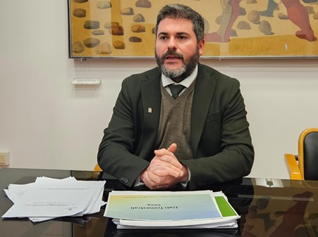
La Regione Umbria ricorre al Consiglio di Stato avverso sentenza TAR su inceneritore Bioter a Terni. De Luca: "La richiesta va subordinata all'istanza di riesame dell'AIA"

(AUN) – Perugia, 21 feb. 025 – La Regione Umbria annuncia di aver depositato ricorso di appello in Consiglio di Stato in merito alla sentenza del TAR sulla applicabilità delle Best Available Techniques (BAT) nella richiesta di riavvio dell'impianto Bioter di Terni. "Siamo convinti che la richiesta di riavvio/esercizio dell'impianto vada subordinata alla presentazione di un'istanza di riesame dell'Autorizzazione Integrata Ambientale per l'adeguamento alle migliori tecnologie disponibili e siamo pronti a far valere le nostre ragioni fino all'ultimo grado di giudizio", afferma l'assessore all'ambiente della Regione Umbria Thomas De Luca.
"L'azienda, ci ha comunicato che nelle prossime settimane si svolgeranno delle operazioni di manutenzione ordinaria dell'impianto che sono in linea con le attività autorizzate. Tali attività comporteranno delle emissioni di vapore in atmosfera a partire dal 24 febbraio 2025. Tali getti di vapore con eventi sonori che si protrarranno per circa 15 giorni saranno effettuati all'interno delle fasce orarie dalle 8.30 alle 13.00 e dalle 14.00 alle 20.00".
"Non possiamo impedire l'attività ordinaria di manutenzione ordinaria ma garantiamo la massima attenzione da parte della Regione e di ARPA su tali operazioni" conclude l'assessore.

CULTURA
Schucani, Bori: "apprezzabile risposta della Camera di Commercio al nostro invito, ora pronti a valorizzare le opere di una straordinaria imprenditrice e poliedrica artista umbra"
(AUN)- Perugia 22 feb. 025 - "Grazie al tempestivo intervento della Camera di Commercio di Perugia si è evitato un concreto rischio di dispersione delle opere d'arte e di speculazione economica. Viene ora il momento di valorizzare questo patrimonio artistico e la sua autrice, Carla Schucani, una imprenditrice creativa e visionaria, ma anche poliedrica ed eclettica artista". Tommaso Bori, vicepresidente della Regione Umbria con delega alla Cultura, accoglie con "grande soddisfazione" la notizia dell'acquisto in sede di asta giudiziaria del patrimonio artistico di Carla Schucani, titolare fino a dieci anni fa dello storico Caffé Sandri in corso Vannucci a Perugia.
Per Bori "l'operazione di acquisizione da parte della Camera di Commercio di Perugia è stata una scelta giusta, lungimirante e tempestiva. Un intervento in risposta – sottolinea il vicepresidente – all'invito anche dell'Assessorato regionale alla Cultura. Ora viene il momento di dare il giusto risalto a questo patrimonio artistico, proseguendo un gioco di squadra istituzionale, verso un rinnovato impegno di valorizzazione della figura di Carla Schucani".

Norcia capitale europea della cultura 2033: la Regione Umbria aderisce al manifesto, domani la firma
(aun) – Perugia 28 feb. 025 - La Regione Umbria ha formalmente aderito con l’approvazione di una delibera, al manifesto “Norcia e la Civitas Appenninica: Terra di Cambiamento, Crocevia di Tradizioni e Innovazione”, per la candidatura di Norcia a Capitale Europea della Cultura 2033.
Domani, sabato 1 marzo, alle ore 16,30 il manifesto per la Regione Umbria sarà sottoscritto dalla presidente Stefania Proietti, nel corso di un incontro in programma alle ore 16 nella sede del DigiPass di Norcia: lo rende noto il vicepresidente della Regione con delega alla Cultura, Tommaso Bori, sottolineando che “Norcia, con la sua storia e il suo patrimonio culturale vuole essere il simbolo di forza e tenacia, di rinascita e di trasformazione pronta a condividere la sua eredità e la sua visione con l’Europa”.
Considerato che la città di San Benedetto rappresenta il cuore della “Civitas Appenninica” che si estende su tre regioni italiane (Umbria, Marche ed Abruzzo), con borghi, paesaggi e poli urbani ricchi di storia e arte, ”la sua candidatura a capitale europea della Cultura – ha sottolineato Bori - rappresenta una scelta strategica per il racconto dell’identità di un territorio che punta sul settore culturale come leva di sviluppo e di promozione e crescita. Motivo in più - prosegue - per sostenere la candidatura di Norcia come simbolo di un territorio che, pur avendo vissuto il dramma del terremoto, ha dimostrato creatività attraverso progetti innovativi e tecnologici, come l’ecosistema per l’innovazione dell’Italia Centrale. La candidatura di Norcia quindi, rappresenta un'opportunità unica per valorizzare il patrimonio culturale, storico e ambientale del territorio umbro in un’ottica interregionale e di certo rafforzerà l’identità di un territorio che punta e investe sulla cultura come elemento di sviluppo, stimolando anche la creatività imprenditoriale per la progettazione di futuro e di comunità”.
Bori ha ricordato che il Comune di Norcia ha presentato alla Regione Umbria l’invito all’adesione al Manifesto e alla partecipazione alla candidatura che ha già visto la sottoscrizione della Regione Marche, della Regione Abruzzo, del Commissario Straordinario del Governo per la Ricostruzione, delle Camere di Commercio di Umbria, Marche e Abruzzo e dell’Associazione HAMU – Hub Abruzzo, Marche Umbria e dal CENSIS – Centro Studi Investimenti Sociali nonché dell’intera Civitas Appenninica, rappresentata dai 138 comuni del cratere sismico, e delle seguenti città: L’Aquila, Pescina, Cesano, Sulmona, Campotosto, Amatrice, Spoleto, Assisi, Gubbio, Orvieto, Urbino, Fabriano, Camerino, Montefortino, Ascoli Piceno.

IMMIGRAZIONE
Minori stranieri non accompagnati: la Regione Umbria avvia la selezione e la formazione dei tutori volontari
(AUN) - Perugia 20 feb. 025 – La Regione Umbria ha pubblicato un nuovo avviso pubblico per la selezione e la formazione di cittadini disponibili ad assumere, a titolo volontario e gratuito, la tutela di Minori Stranieri Non Accompagnati (Msna) presenti sul territorio regionale. L’iniziativa, condivisa con il Tribunale per i Minorenni di Perugia, vuole garantire ai minori soli un punto di riferimento stabile, in grado di rappresentarli legalmente e di tutelarne i diritti fino al raggiungimento della maggiore età.
La figura del tutore volontario, istituita dalla legge 47/2017, svolge un ruolo cruciale nel percorso di integrazione dei Msna, vigilando sulle loro condizioni di accoglienza, sul loro benessere psico-fisico e sul loro inserimento educativo e sociale. Il Garante regionale per l’infanzia e l’adolescenza, in collaborazione con le istituzioni competenti, avrà il compito di selezionare e formare i cittadini idonei, che saranno successivamente iscritti nell’elenco ufficiale tenuto dal Tribunale per i Minorenni.
“L’accoglienza e la tutela dei minori soli rappresentano un dovere morale e istituzionale – spiega l’assessore regionale Fabio Barcaioli. Il tutore volontario è una guida capace di accompagnare il minore nel suo percorso di crescita, garantendogli protezione e sostegno. Con questo nuovo avviso la Regione conferma il proprio impegno per rafforzare la rete di tutela dei Msna, promuovendo la partecipazione attiva dei cittadini in un ruolo di grande valore umano e sociale”.
Per facilitare la partecipazione, la formazione, della durata complessiva di 24/30 ore, sarà erogata in modalità mista, sia da remoto che in presenza, con incontri programmati nei giorni feriali dalle 17.00 alle 19.00 e il sabato dalle 9.00 alle 13.00. Tutte le informazioni relative ai requisiti richiesti, alle modalità di presentazione della domanda e al programma formativo sono disponibili sulla pagina ufficiale della Regione Umbria.

INFRASTRUTTURE
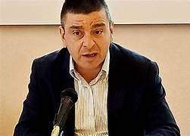
Ciclovia Monte Argentario-Civitanova Marche, De Rebotti: “Odg presentato da On. Ascani sblocca progetto fondamentale nel connettere le ciclovie costiere Tirrenica e Adriatica e promuovere un turismo sostenibile e integrato”

(AUN) – Perugia 21 feb. 025 - “L'approvazione dell'ordine del giorno presentato dall'Onorevole Anna Ascani per l'estensione dei termini di realizzazione della Ciclovia Monte Argentario-Civitanova Marche (MACM) – dichiara l’assessore regionale alla mobilità e alle infrastrutture Francesco De Rebotti – rappresenta un passo importante per la concretizzazione di un progetto fondamentale nel connettere le ciclovie costiere Tirrenica e Adriatica, promuovendo così un turismo sostenibile e integrato. Attendiamo i conseguenti atti formali del Governo che dovranno sancire la risoluzione definitiva della vicenda”.
L’importante infrastruttura è stata frutto di un processo impegnativo portato avanti dalla regione Umbria, riconosciuto, al pari della progettualità della Provincia Autonoma di Bolzano, con l’inserimento nel programma di implementazione delle ciclovie turistiche nazionali. La MACM costituirà il collegamento tra le due ciclovie costiere Tirrenica e Adriatica. Determinanti sono stati i rapporti con Toscana e Marche, che hanno condotto alla stipula di un protocollo d’intesa che impegna le tre Regioni a realizzare i tratti di propria competenza. Riteniamo tale modello di collaborazione istituzionale fondamentale per affrontare altre significative sfide infrastrutturali che ci attendono.
“Il DM 257/2024 – ricorda l’assessore De Rebotti – attribuisce alla nostra regione un finanziamento di 20 milioni di euro per la realizzazione del tratto umbro della Ciclovia MACM. Nel decreto, tuttavia, si stabilivano tempi di attuazione assolutamente non praticabili già a partire dal primo step, quello dell’affidamento dei lavori, fissato al 31 marzo 2025. Grazie all’interlocuzione con il Ministero da noi avviata, e con il contributo parlamentare dell’Onorevole Ascani, la situazione si è finalmente sbloccata. Sono ora in fase di avvio gli approfondimenti tecnici necessari per il passaggio alla fase attuativa, con tempistiche praticabili”.
“La ciclovia – conclude Francesco De Rebotti – costituisce un’infrastruttura che attraversa tutta la nostra Regione con una lunghezza di circa 200 km a partire da Fabro, al confine con la Toscana, per passare a Orvieto e Todi lungo la valle del Tevere per arrivare a Perugia, Assisi, Foligno e risalire l’appennino per giungere al confine con le Marche; collega tre parchi regionali (Tevere, Subasio, Colfiorito) e attraversa il territorio di 20 comuni”.
La Monte Argentario-Civitanova Marche avrà un ruolo significativo nella rete turistica delle aree interne, connettendo i principali assi del cicloturismo quali la Via di Francesco, la Via Lauretana, le ciclovie del Tevere, costituendo un ulteriore volano per lo sviluppo turistico regionale.

ISTRUZIONE
Tavolo su offerta formativa: iscrizioni delle prime classi per l’anno 25/26 e dimensionamento al centro dell’incontro; Barcaioli: “Collaborazione essenziale per salvaguardare le scuole”
(AUN) – Perugia, 21 feb. ‘25 – Si è svolto oggi, venerdì 21 febbraio, il tavolo sull’offerta formativa convocato dall’assessore all’Istruzione Fabio Barcaioli, per avviare un progetto di condivisione con uffici regionali, Anci, Province di Terni e Perugia e le organizzazioni sindacali del comparto scolastico. Al centro dell’incontro le iscrizioni delle prime classi per l’anno 25/26 e il dimensionamento.
“Il calo delle nascite e il progressivo spopolamento di alcune aree della regione stanno incidendo in modo significativo sulle iscrizioni nelle scuole e in particolare sulle prime classi - ha spiegato l’assessore Barcaioli - Dobbiamo trovare una forma di collaborazione poiché l’analisi dei dati evidenzia una forte criticità, con una percentuale significativa di prime classi che non raggiungono il numero minimo di iscritti per essere avviate: Il 15,4% per la scuola dell’infanzia (18 iscritti minimi), il 40,7% per la scuola primaria (15 i.m.), il 26,3% per la scuola secondaria di primo grado (18 i.m.) e il 36,5% per la scuola secondaria di secondo grado (27 i.m.)”.
Di fronte a questo scenario sono state avanzate diverse proposte volte a garantire un’offerta formativa omogenea e sostenibile, tra cui il tempo pieno in tutte le scuole d’infanzia e primarie, la ridistribuzione degli iscritti tra classi e plessi, la “specializzazione” degli istituti scolastici e il rafforzamento del ruolo della scuola come presidio culturale e sociale nei territori, anche esportando progetti come quello romano di “scuole aperte”.
“Oggi abbiamo avviato un confronto costruttivo per individuare soluzioni condivise che permettano di mantenere vive le nostre scuole, valorizzandole come centri di aggregazione e crescita per le comunità locali - ha detto l’assessore - Lavorare insieme a sindaci, dirigenti scolastici, rappresentanti sindacali e all’Ufficio scolastico regionale è fondamentale per trovare risposte concrete che scongiurino la chiusura dei plessi scolastici e garantiscano ai nostri ragazzi un’istruzione di qualità”.
Nei successivi interventi, è emersa la necessità di un approccio strutturato che affianchi alle misure organizzative un ripensamento complessivo dell’offerta formativa, anche attraverso un potenziamento dei servizi per le famiglie, il miglioramento dell’orientamento scolastico e investimenti per rendere gli istituti più attrattivi. Il tavolo di lavoro proseguirà coinvolgendo le dodici zone sociali dell’Umbria.

PACE
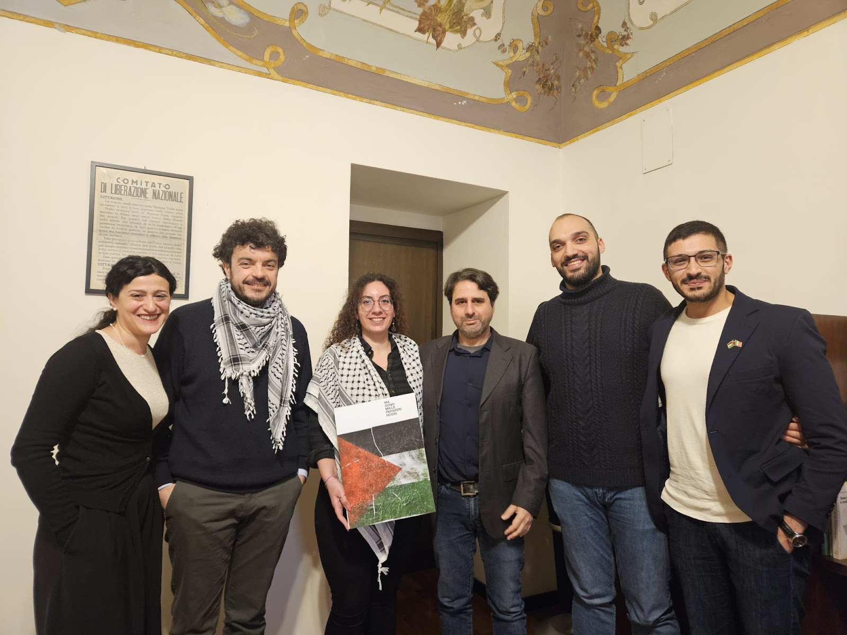
L’assessore Barcaioli e il consigliere Ricci incontrano gli studenti palestinesi

(AUN) – Perugia 17 feb. 025 – Il riconoscimento dello Stato di Palestina, la cooperazione internazionale per portare sostegno alle popolazioni stremate dalla guerra e attività in favore della comunità palestinese presente in Umbria saranno presto temi al centro del dibattito in Consiglio regionale. È quanto emerso dall’incontro tra l’assessore regionale alla Pace e alla Cooperazione internazionale Fabio Barcaioli, il consigliere regionale, capogruppo di Alleanza Verdi e Sinistra, Fabrizio Ricci e i rappresentanti dell’Unione degli Studenti Palestinesi. Un lungo confronto che ha ribadito l’importanza del dialogo e della collaborazione in un’ottica di riaffermazione dei valori della pace, del diritto internazionale e della solidarietà tra i popoli.
Gli studenti dell’Usp hanno sottolineato l’importanza di superare stereotipi e diffidenze. “La presenza della nostra comunità studentesca in Umbria risale agli anni ’70 e sentiamo l’Umbria come casa nostra - hanno spiegato - E anche la nostra, come questa, dovrebbe essere una terra della pace, ma in realtà la pace non l’ha mai vista. Oggi chiediamo il riconoscimento dello Stato di Palestina, ma soprattutto il diritto all’autodeterminazione per il nostro popolo e quindi alla pace e alla vita. Vogliamo continuare a promuovere iniziative di dialogo e sostegno reciproco, ma oggi è sempre più difficile per gli studenti palestinesi arrivare in Italia e negli ultimi anni la nostra comunità si sta impoverendo per questo”.
Il consigliere Ricci ha evidenziato come sia dovere di un’istituzione democratica come l’Assemblea legislativa dell’Umbria, nel rispetto della nostra Costituzione e dello Statuto regionale, esercitare ogni sforzo per arrivare a una risoluzione definitiva del conflitto in Palestina e assicurare il ripristino di condizioni umane nella Striscia di Gaza e nei territori colpiti dall’occupazione israeliana, anche per scongiurare l’ulteriore allargamento del conflitto ad altre aree del Medio Oriente, che metterebbe in pericolo la sicurezza dell’intera area mediterranea e del mondo.
“Questo è ancora più necessario - ha detto Ricci - dopo le recenti inaccettabili dichiarazioni con cui il Presidente degli Stati Uniti Donald Trump ha proposto la deportazione verso altri Paesi di tutta la popolazione palestinese, affermando che 'gli Stati Uniti prenderanno il controllo di Gaza' per fare della Striscia la 'Riviera del Medio Oriente'”.
Anche l’assessore Barcaioli ha esternato la sua preoccupazione per lo scenario internazionale che, dopo le elezioni americane, si fa sempre più ostile alla causa palestinese: “La fine del genocidio a Gaza non può coincidere con l’inizio della deportazione di due milioni di abitanti, come vorrebbe il presidente Trump” ha aggiunto con fermezza. Ha poi ribadito il ruolo dell’Umbria come crocevia di culture e laboratorio di pace: “Il legame tra la nostra regione e la Palestina è storico, basti pensare ad Assisi e al suo gemellaggio con Betlemme, un rapporto nel quale la presidente della Regione Stefania Proietti crede fortemente. Dopo dieci anni di assenza vogliamo ricostruire un assessorato alla Pace con azioni concrete, come l’accoglienza e la cura dei bambini palestinesi. L’Umbria, pur essendo una piccola regione, può essere un terreno fertile per una riflessione seria sulla pace”.

Sì a due popoli, sì a due Stati in Terra Santa. Tutti insieme schierati per la pace. Proietti: “L’Umbria, terra di San Francesco e di Aldo Capitini, non può che condividere le parole dei due leader premiati, Bassam Armani e Rami Elhanan”
(AUN) – Perugia, 21 feb. 025 – Sì a due popoli, sì a due Stati in Terra Santa. Tutti insieme schierati per la pace.
Questa la sintesi della cerimonia di consegna del premio speciale alla memoria del sindaco di Danzica, Powell Adamowicz, assegnato a due attivisti della comunità palestinese Bassam Armani e della comunità israeliana Rami Elhanan, che tra loro si chiamano “fratello”, legati dalla tragedia di aver perso due figlie piccolissime a causa del terrorismo e della guerra, e per questo impegnati eroicamente per la pace in Terrasanta.
Nell’emiciclo del Parlamento europeo dove era riunito il comitato delle regioni appena insediato, si sono ascoltate frasi commoventi quando hanno parlato, seppur in collegamento, i due leader che con estrema chiarezza hanno sottolineato che la guerra colpisce vittime innocenti, che quello che sta accadendo è atroce e inumano e che gli atti terroristici e di guerra vanno condannati da entrambe le parti.
L’appello di entrambi questi uomini, che dal dolore della perdita di un figlio hanno trovato la forza di lottare per la pace, è racchiuso in una frase pronunciata dall’attivista israeliano: “Non vi schierate pro Palestina o pro Israele, ma soltanto per la pace”.
In altre parole il leader palestinese ha espresso lo stesso concetto: fermiamo il calvario di sangue, smettiamola di odiarci, i palestinesi e gli israeliani hanno il diritto di vivere in pace: due popoli nella piena dignità in due Stati per costruire il dialogo che finora è stato impossibile e ha lasciato spazio solo a guerra e strazio, sofferenza e morte.
“L’Umbria, terra di San Francesco e di Aldo Capitini, non può che condividere le parole dei due leader premiati, perché ogni persona, ogni essere umano ha il diritto di vivere in piena dignità, auspicabilmente nella fraternità e nella pace e perché ogni giorno dobbiamo rimuovere l’indifferenza ed alzare la voce contro le guerre, tutte le guerre che insanguinano il nostro mondo. Dobbiamo farlo anche noi che rappresentiamo gli enti locali e territoriali proprio come abbiamo fatto qui al Parlamento europeo con il premio Adamowicz”. Questo il commento della presidente della Regione Stefania Proietti.
Il conferimento del premio è avvenuto proprio nel giorno in cui Hamas ha restituito i corpi di 4 ostaggi israeliani rapiti il 7 ottobre “Due bambini, una madre, un anziano. Quali colpe avevano? Morti israeliani, morti palestinesi, morti a Gaza, hanno tutti in comune il fatto che sono morti innocenti. È in nome di questo che non ci stancheremo mai di dire che non saremo da una parte o dall’altra del conflitto, ma sempre e solo dalla parte delle vittime innocenti. E come hanno detto i premiati di oggi “non siate dalla parte della Palestina, non siate dalla parte di Israele, siate sempre e solo dalla parte della pace“ ha concluso la presidente Proietti.

PESCA
Pesca professionale e sportiva alla trota, la stagione in Umbria aprirà ufficialmente domenica 23 febbraio
(AUN) – Perugia 21 feb. 025 – La stagione della pesca professionale e sportiva alla trota in Umbria si aprirà ufficialmente domenica 23 febbraio. Su proposta dell'assessore regionale con delega Simona Meloni, la Giunta regionale ha approvato nell'ultima seduta la delibera che ripristina l'apertura della stagione di pesca alla trota all'ultima domenica di febbraio mantenendo tuttavia la chiusura all'ultima domenica di ottobre. “È stato fatto un lavoro di concertazione importante che ci ha permesso di ripristinare l’apertura all’ultima domenica di febbraio e, grazie all’attività della Commissione consultiva per la tutela del patrimonio ittico e per la pesca sportiva, armonizzare così la pesca nella nostra regione con il Calendario della Regione Marche per la stagione 2025 - spiega l’assessore Meloni -. Questa scelta di ridefinire apertura e chiusura ha lo scopo di diluire la pressione dell’attività di pesca soprattutto sul bacino del fiume Nera, un’attenzione che riteniamo importante per la tutela e la salvaguardia degli ecosistemi fluviali”. La delibera della Giunta regionale ripristina le date di apertura e chiusura previste per pesca alla trota dal Regolamento regionale n. 2/2011; in particolare dall’alba dell’ultima domenica di febbraio fino a un'ora dopo il tramonto della prima domenica di ottobre. Fino al 31 marzo, ai fini della tutela della riproduzione della fauna ittica, la pesca è consentita solo da riva e senza entrare in acqua.

POLITICHE SOCIALI
Disabilità, Presidente Proietti avvia percorso di ascolto per un’inclusione reale
(AUN) - Perugia 17 feb. 025 – La presidente della Regione Umbria, Stefania Proietti, ha avviato una serie di incontri finalizzati al confronto diretto con tutti gli attori territoriali, per conoscere da vicino le reali necessità delle persone con disabilità e delle loro famiglie. Nei giorni scorsi la presidente, che ha la delega alle politiche per la famiglia e per la promozione dei diritti delle persone con disabilità, ha dato il via al percorso di ascolto delle realtà associative, sottolineando che “l’ascolto” rappresenterà un momento importante per una nuova programmazione regionale finalizzata a promuovere vera inclusione e integrazione delle persone con disabilità anche attraverso il progetto di vita. Nel corso del primo appuntamento, nella sede della Giunta regionale di Palazzo Donini, Proietti ha incontrato il garante regionale dei diritti delle persone con disabilità, Massimo Rolla, con il quale in particolare ha avviato un confronto sull'attuazione del D.L. 62/2024 che istituisce il Progetto di vita” con sperimentazione a partire dal 1° gennaio 2025, e i rappresentanti delle associazioni Auret, A.Fa.D, TMA, Aniu, AUCLA, il movimento di Famiglie per il diritto alla riabilitazione, Aifa-Aps, Associazione italiana famiglie ADHD (disturbo da deficit di attenzione e iperattività). Durante la riunione dalle associazioni sono state sollevate molte problematiche: la richiesta di una maggiore attenzione di tutte le realtà associative ai tavoli di partecipazione promossi dalle istituzioni, nonché l’auspicio che nell'ambito del progetto di vita sia contemplata la possibilità dell'assegnazione diretta, dietro minuziosa rendicontazione, delle risorse destinate a ognuno per la realizzazione di un progetto di vita realmente personalizzato.
"Nella programmazione regionale – ha evidenziato la presidente - va posta al centro la persona, sostenendo il percorso personale per raggiungere la massima autonomia possibile e il pieno inserimento sociale e, nei casi in cui è possibile, anche lavorativo. Il progetto di vita individuale che riconosce il protagonismo e l'autodeterminazione alla persona con disabilità, - ha aggiunto - rappresenta una sfida importante, un cambio di passo significativo nella presa in carico delle persone con disabilità. Perugia è tra le 9 province italiane in cui verrà avviata la sperimentazione, quindi il capoluogo rappresenterà una sorta di laboratorio che darà vita a un percorso sinergico finalizzato a creare un modello. Lavoreremo in questa direzione anche attraverso questi appuntamenti finalizzati allo scambio di idee e proposte, potenziando gli strumenti già esistenti, a partire dal tavolo di coordinamento in materia di disabilità, dalla figura del Garante regionale e dall'Osservatorio. Tutte le decisioni saranno orientate a garantire il pieno riconoscimento della dignità della persona, affinché il diritto all’autodeterminazione di giovani e adulti con disabilità possa concretizzarsi in progetti di vita realizzabili”.

L’assessore Barcaioli in visita alla Caritas di Perugia: “Dobbiamo unire le forze per contrastare le povertà”
(AUN) - Perugia 27 feb. 025 – Un confronto diretto per comprendere le reali esigenze del territorio e costruire strategie di intervento efficaci contro la povertà strutturale. Con questo obiettivo l’assessore regionale al Welfare, Fabio Barcaioli, accompagnato dalle responsabili delle politiche sociali, ha fatto visita oggi alla Caritas di Perugia-Città della Pieve, accolto dal direttore Don Marco Briziarelli.
L’incontro ha permesso di affrontare i molteplici aspetti legati al contrasto delle povertà, una sfida sempre più pressante in Umbria e in particolare a Perugia, dove si concentra il 50% delle situazioni di disagio della regione.
Dopo un’attenta visita alla struttura, dall’Emporio della Solidarietà, dove molte famiglie in difficoltà trovano supporto quotidiano, alla mensa, l’assessore ha condiviso il pranzo con Don Marco e gli ospiti del centro. Un momento di ascolto e confronto che ha reso ancora più evidente la necessità di una sinergia concreta tra istituzioni e realtà del terzo settore.
L’assessore Barcaioli ha sottolineato: “C’era la possibilità di organizzare un incontro in Regione, ma abbiamo scelto di venire di persona alla Caritas. Solo così si può comprendere davvero la realtà, toccare con mano il vostro lavoro e avere un termometro preciso della situazione. I numeri parlano di un disagio crescente, con nuove forme di vulnerabilità che colpiscono anche chi ha un lavoro ma fatica a sostenere i costi della vita quotidiana. La nostra presenza ci permette anche di verificare se le politiche regionali stanno rispondendo concretamente alle necessità del territorio” ha sottolineato l’assessore Barcaioli.
Nel 2024 la Caritas di Perugia-Città della Pieve ha sostenuto oltre 3.800 famiglie, con un incremento significativo rispetto al periodo pre-pandemia. Non solo emergenza alimentare, ma anche accoglienza abitativa per oltre 24 famiglie nel Villaggio della Carità e supporto per chi affronta sfratti e difficoltà economiche. Un impegno costante che comprende, fra le tante azioni messe in atto, anche percorsi di inclusione per chi cerca un nuovo inizio.
“Dal 2016 presentiamo il rapporto sulle povertà, invitando la Regione a partecipare. Oggi c’è stato un segnale di attenzione importante - ha sottolineato Don Marco Briziarelli - È fondamentale unire le forze per costruire politiche sociali che siano realmente all’altezza di questa complessità. La povertà non è un problema di pochi, ma una questione collettiva. È bello camminare insieme, perché solo così possiamo costruire risposte concrete. Il nostro sguardo e quello delle istituzioni si completano per affrontare insieme queste dinamiche difficili”.
L’incontro segna dunque l’inizio di un percorso condiviso tra Regione e Caritas, che va oltre l’emergenza per puntare sulla prevenzione e su strumenti di sostegno capaci di adattarsi ai bisogni reali. “La sfida - ha concluso Barcaioli - è ripensare cosa fare, come farlo e con quali strumenti, perché nessuno venga lasciato indietro”.

Verso un’assistenza personalizzata: l’assessore Barcaioli incontra Laura Santi per il “Progetto di Vita”
(AUN) - Perugia 28 feb. 025 - Vivere con dignità nonostante le difficoltà. Laura Santi, giornalista affetta da una forma avanzata di sclerosi multipla, ha oggi accolto in casa sua l’assessore al welfare della Regione Umbria, Fabio Barcaioli, per affrontare un tema urgente, il diritto a un’assistenza adeguata e stabile. Le difficoltà che ogni giorno deve affrontare, in assenza di un supporto strutturato, hanno reso la sua vita e quella del marito sempre più complesse. Per questo motivo, la Regione ha scelto di rispondere con il “Progetto di Vita”, un modello innovativo di assistenza che, per la prima volta in Umbria, verrà costruito in modo personalizzato su di lei. La sua realizzazione sarà frutto di un lavoro di concertazione tra Regione, Usl, servizi sociali e sanitari, per creare un modello di assistenza che metta davvero al centro la persona.
Santi ha accettato di prendere parte a questo percorso. Il suo bisogno di aiuto è impellente. La progressiva perdita di autonomia dovuta alla malattia la costringe a dipendere completamente da un supporto esterno, ma l’assenza di un assistente personale stabile rende ogni azione quotidiana un ostacolo difficile da superare. Una condizione che non può più essere lasciata senza risposta.
“La mia vita è nelle mani degli altri - spiega Santi - La mia patologia è complessa e richiede un’assistenza sanitaria e sociale di tipo specializzato per il mio elevato fabbisogno esistenziale. Ogni mia necessità dipende da un aiuto esterno e senza una figura formata e stabile, ogni giorno diventa un’incognita. Non posso permettermi di aspettare mesi per un’assistenza che sia adeguata, mentre la mia condizione peggiora. Ogni nuovo colloquio per selezionare un assistente è per me una nuova violenza, perché ogni volta devo spiegare la mia condizione a persone che spesso non sono preparate a gestirla, è impossibile dunque reperire risorse adeguate. Non si può lasciare una persona con disabilità grave nella precarietà assoluta, né pensare che i caregiver familiari possano farsi carico di tutto, mio marito da solo non può farcela a destreggiarsi fra l’assistenza e il suo lavoro. Servono soluzioni strutturali” conclude.
Il “Progetto di Vita” vuole essere proprio questo, una risposta strutturale, che supera l’approccio frammentato e discontinuo dell’assistenza tradizionale. Si tratta di un documento di pianificazione che individua in modo integrato tutti gli interventi necessari, sanitari, socio-sanitari e assistenziali, e definisce le modalità con cui devono essere coordinati per garantire un supporto efficace e continuativo.
L’assessore Barcaioli ha ribadito l’impegno della Regione nell’adottare questo nuovo paradigma, con l’obiettivo di migliorare concretamente la qualità di vita di Santi e di tutte le persone in condizioni simili. “Laura ha scelto di non restare in silenzio, di raccontare la sua realtà perché diventi un tema di tutti - ha detto Barcaioli - Il minimo che possiamo fare è ascoltarla e trasformare le sue parole, le sue necessità, in azioni concrete. Siamo consapevoli delle enormi difficoltà che vivono ogni giorno lei e tanti altri cittadini e cittadine umbre. Il nostro impegno è garantire che Laura non venga lasciata sola, che nessuno più possa vivere questa forma di solitudine e abbandono. Il Progetto di Vita deve diventare uno strumento operativo e concreto, un modello di welfare che metta al centro la dignità e i diritti delle persone con disabilità. Il diritto a una vita dignitosa non può essere una battaglia individuale, ma un impegno collettivo” ha concluso l’assessore.

PUBBLICA AMMINISTRAZIONE
Regione Umbria, decise le nomine dei direttori regionali che prenderanno servizio dal 1° marzo
(aun) – Perugia 26 feb. 025 – La Giunta regionale nella seduta di oggi ha deciso le nomine dei direttori regionali che prenderanno servizio dal 1° marzo 2025, data di avvio della nuova organizzazione dell’ente.
Alla Direzione Programmazione, Bilancio, Risorse umane, Patrimonio, Cultura, Agenda Digitale, è stato individuato Luigi Rossetti.
Gianluca Paggi guiderà la Direzione Governo del Territorio, Ambiente, Protezione civile, Riqualificazione urbana, Coordinamento PNRR.
Alla Direzione Sviluppo economico, Agricoltura, Istruzione, Formazione e Lavoro, Turismo e Sport, andrà Adriano Bei.
Come già noto, la titolare della Direzione Salute e Welfare è Daniela Donetti, che è stata incaricata a metà gennaio e da allora è operativa.
La Giunta, come annunciato, ha avviato la fase riorganizzativa della struttura di vertice, concludendo questo primo passaggio relativo alla macro organizzazione consistito nella riduzione delle direzioni regionali da 5 a 4 con un accorpamento e integrazioni di funzioni.
La seconda fase è prevista entro aprile e riguarderà l'organizzazione funzionale, la struttura dirigenziale e le posizioni organizzative.

SANITÀ
Selezioni per l'integrazione degli Elenchi regionali per le nomine nelle direzioni strategiche delle Aziende sanitarie umbre
(AUN) – Perugia 18 feb. 025 – La Giunta regionale dell’Umbria, nella seduta del 12 febbraio 2025, ha deciso di bandire 3 selezioni volte ad integrare gli Elenchi già esistenti propedeutici per la nomina della triade delle direzioni strategiche delle Aziende sanitarie umbre (Direttore generale, Direttore sanitario e Direttore amministrativo). L’intera documentazione è pubblicata sul sito istituzionale della Regione Umbria all’indirizzo: https://www.regione.umbria.it/salute-avvisi. Il termine per presentare la domanda scade in data 19 marzo 2025.
Trattandosi di una integrazione, restano valide, a tutti gli effetti, le iscrizioni di coloro che sono già inseriti sia nella rosa unica regionale finalizzata al conferimento di incarichi di direzione generale presso le Aziende Sanitarie dell’Umbria (aggiornata da ultimo con la d.g.r. n. 332 del 11.04.2024) sia negli Elenchi regionali dei soggetti idonei alla nomina di Direttore amministrativo e a Direttore sanitario delle Aziende sanitarie locali, delle Aziende ospedaliere e delle Aziende ospedaliero-universitarie del Servizio sanitario regionale dell’Umbria (ricostituiti rispettivamente con la d.g.r. n. 705 del 17.07.2024 e con la d.g.r. n. 1137 del 16.10.2024).

Giornata nazionale dei professionisti sanitari e sociosanitari, Presidente Proietti visita Hospice di Perugia ed esprime gratitudine verso ogni singolo operatore del settore
(AUN) – Perugia, 20 feb. 025 – La Presidente della Regione, Stefania Proietti, ha voluto onorare i professionisti sanitari, sociosanitari, socioassistenziali e del volontariato, in occasione della Giornata nazionale istituita nel corso della pandemia da Coronavirus per ricordare quanti sono stati in prima linea a difendere la salute della popolazione in un momento particolarmente complesso per il sistema sanitario nazionale e per l’intero paese.
"Per chi, come me ha amministrato le città quando le persone, in particolare i più fragili, morivano sotto i nostri occhi, il Covid rappresenta una cicatrice sull’anima – afferma la Presidente Proietti - ma quello che fece tutto il personale sanitario fu davvero eroico ed è per questo che dobbiamo ricordare, con rispetto e gratitudine, ogni singolo professionista che lavora nel sistema sociosanitario della nostra regione. A cinque anni di distanza, questa giornata rappresenta ancora di più un giusto tributo all’impegno straordinario di medici chirurghi e odontoiatri, infermieri, ostetriche, fisioterapisti, tecnici sanitari di radiologia medica e delle professioni sanitarie tecniche, della riabilitazione e della prevenzione, veterinari, farmacisti, psicologi, chimici e fisici, biologi, assistenti sociali, ma anche del personale amministrativo, tecnico e di tutti i volontari. Oggi più che mai il loro contributo è essenziale per sostenere un sistema sociosanitario sempre più equo e inclusivo. Conosciamo le difficoltà che sta attraversando il mondo della sanità e siamo consapevoli della necessità di promuovere politiche di sostegno per i professionisti del settore, in termini di benessere organizzativo, formazione e pieno coinvolgimento nel rinnovamento del sistema salute della nostra regione”.
La Presidente Proietti ha da poco voluto testimoniare la propria vicinanza ai professionisti sanitari e sociosanitari facendo visita all’Hospice di Perugia. “Ho voluto portare personalmente il mio ringraziamento all’equipe dell’Hospice La casa nel parco, come gesto simbolico di vicinanza agli oltre 14 mila professionisti del sistema sanitario regionale e per conoscere meglio un centro d’eccellenza che promuove un modello di accoglienza e di assistenza particolarmente attento ai bisogni psicologici e sociali del malati e delle loro famiglie”.
L’ Hospice di Perugia “La Casa nel parco”, infatti, è parte integrante della rete di assistenza territoriale della Azienda USL Umbria 1 ed offre un servizio pubblico gratuito a persone affette da patologie cronico-evolutive, oncologiche e non, prevalentemente in fase avanzata o terminale di malattia, ma anche pazienti in terapia simultanea che necessitano di terapia di supporto. Offre inoltre accoglienza, sostegno e calore umano alla rete familiare e amicale che ruota intorno al malato. È una struttura dotata di dieci camere di degenza per ricoveri temporanei che accoglie i pazienti per il tempo necessario al controllo dei sintomi e permette l’organizzazione di una dimissione in sicurezza verso il domicilio o altra struttura. L’equipe multidisciplinare e multiprofessionale opera sia all’interno dell’Hospice che sul territorio del Distretto del perugino erogando cure domiciliari ai pazienti che necessitano di cure palliative. L’equipe è composta da medici palliativisti, psicologi, infermieri, fisioterapisti, operatori sociosanitari, assistenti sociali, volontari e tirocinanti che lavorano in integrazione nella costruzione di un approccio bio-psico-sociale e spirituale.
Per maggiori informazioni sui servizi offerti dall’hospice e sulle modalità d’accesso è possibile consultare la pagina web dedicata: https://www.uslumbria1.it/struttura/hospice/

Liste di attesa: al via 30.600 nuove disponibilità. Tutte le informazioni utili per i contatti
(AUN) – Perugia 21 feb. 025 – Prosegue il lavoro della Regione e delle Aziende sanitarie regionali per il recupero delle liste di attesa e la riorganizzazione delle attività per la presa in carico della persona.
“Ad oggi, sono state aumentate le disponibilità nelle agende di prenotazione di oltre 30.600 posti – dichiara la Presidente della Regione Umbria, Stefania Proietti - i quali verranno tutti prenotati entro il mese di marzo e circa il 70% delle prestazioni saranno effettuate entro il prossimo mese di aprile. Nel frattempo, verranno creati nuovi posti disponibili per proseguire il recupero delle prestazioni arretrate, cercando di rispettare al massimo gli ambiti territoriali di garanzia, ovvero evitare il più possibile il ‘turismo sanitario’ che in questi ultimi anni ha portato i cittadini da un capo all’altro della regione”.
Nell’opera di abbattimento delle liste d’attesa è iniziato anche il coinvolgimento dei centri privati accreditati, che da oltre 30 anni, per legge, operano a supporto del sistema sanitario pubblico. La logica è quella di non proseguire nel percorso adottato negli anni passati, secondo cui sono stati assegnati dei budget alla sanità privata basati unicamente sul numero di prestazioni portando ad una sorta di concorrenza tra pubblico e privato.
“Contestualmente al recupero delle prestazioni – prosegue la Presidente Proietti - sono state rese più efficaci anche le modalità di contatto dei cittadini, i quali vengono chiamati telefonicamente almeno tre volte e in momenti diversi della giornata. Vengono immediatamente fissati gli appuntamenti a coloro che accettano la data e la sede proposta mentre vengono mantenuti in lista coloro che scelgono di essere ricontattati per effettuare la prestazione in un’altra sede. Vengono cancellati dalle liste quei cittadini che lo chiedono espressamente mentre a coloro che non rispondono alla chiamata viene inviato un SMS con un numero di telefono da richiamare. Per rendere chiaro e trasparente il percorso ricordiamo che i numeri che chiamano per le liste di attesa sono quelli dei distretti sanitari di appartenenza”.
Inoltre, nell’ottica della semplificazione dell’accesso dei cittadini ai servizi sanitari, giova ricordare che grazie all’app unica regionale “UmbriaFacile” è possibile effettuare le prenotazioni per visite ed esami in totale sicurezza e con facilità, per sé stessi ma anche per terzi, scegliendo luogo, giorno e orario. UmbriaFacile infatti è dotata di un’interfaccia intuitiva e user-friendly che garantisce un’esperienza ottimale agli utenti. Autenticandosi tramite SPID (Sistema Pubblico di Identità Digitale) o CIE (Carta d'Identità Elettronica), è possibile consultare anche altri servizi sanitari, come il fascicolo sanitario, l’esenzione ticket, il cambio del medico curante e la situazione dell’affluenza dei pazienti nei vari pronto soccorso degli ospedali regionali, per codice di priorità. A breve verrà attivata anche il servizio di notifica push delle prenotazioni CUP, un utile promemoria direttamente sulla schermata del proprio smartphone. UmbriaFacile è scaricabile sia su Google Play https://play.google.com/store/apps/details?id=it.regione.umbria.appunica&pli=1 che su App Store https://apps.apple.com/it/app/umbriafacile/id6670786848

“Assistenza e ricerca sulle malattie rare in Umbria: la terapia genica”, convegno alla Scuola Umbra di Amministrazione Pubblica in occasione della giornata mondiale del 28 febbraio
(AUN) – Perugia 28 feb. 025 – In occasione della giornata mondiale delle malattie rare che ricorre il 28 febbraio, si è tenuto presso la Scuola Umbra di Amministrazione Pubblica un importante convegno scientifico dal titolo “Assistenza e ricerca sulle malattie rare in Umbria: la terapia genica”, organizzato dal Centro coordinamento Regionale Malattie Rare, mirato a sensibilizzare su una tematica poco conosciuta e sulle terapie geniche più avanzate in uso in Italia.
All’evento, curato dal dottor Paolo Prontera, Responsabile del Centro di coordinamento regionale malattie rare e Centro di genetica medica presso l’Azienda Ospedaliera di Perugia, ha portato i suoi saluti la Presidente della Regione Umbria, Stefania Proietti, che ha dichiarato: “Voglio testimoniare la mia vicinanza agli 8.500 cittadini umbri affetti da una malattia rara e alle loro famiglie. In Umbria possiamo contare su un Centro di coordinamento regionale per la gestione delle malattie rare che opera in rete con sia con le strutture delle quattro aziende sanitarie che un network nazionale, fondamentale per recepire e condividere gli ultimi sviluppi della ricerca scientifica. Il mio ringraziamento va a tutti i professionisti, agli studiosi che portano i loro preziosi contributi scientifici ma anche a tutti coloro che lavorano lontano dai riflettori per costruire una speranza di diagnosi e terapie ai tanti malati e alle loro famiglie. Non dimentico poi l’enorme contributo delle associazioni del settore che portano avanti un lavoro di supporto inestimabile verso i pazienti, le loro famiglie e nei confronti della comunità scientifica anche attraverso un’opera di sensibilizzazione e informazione”.
Il convegno scientifico, al quale hanno partecipato tra i più illustri medici e ricercatori di fama internazionale che, in Italia, si occupano di terapie geniche, ha avuto come obiettivo quello di far conoscere la realtà delle terapie geniche in Italia, approfondendo le patologie per la quali si applicano, le indicazioni terapeutiche, le loro potenzialità, i loro limiti, i rischi ed i loro sviluppi. In particolare, sono stati affrontati due ambiti, quello “ematologico”, riguardante l’anemia falciforme e l’emofilia, e quello “neurologico”, inerente all’atrofia muscolare spinale e la retinite pigmentosa. Per quanto riguarda l’anemia falciforme, va sottolineato che la terapia che viene eseguita presso l’Azienda ospedaliera di Perugia, sotto la responsabilità del dott. Francesco Arcioni e del dott. Maurizio Caniglia.
All’evento hanno portato il loro saluto, Marco Magarini Montenero, Amministratore Unico Scuola Umbra di Amministrazione Pubblica, Giuseppe De Filippis, Direttore Generale Azienda Ospedaliera di Perugia e Paola Casucci, Dirigente Servizio Programmazione sanitaria, assistenza territoriale, integrazione sociosanitaria della Regione Umbria.

Giunta regionale nomina il dottor Emanuele Ciotti direttore generale dell’Azienda Usl Umbria1
(AUN) – Perugia 28 feb. 025 – È il dottor Emanuele Ciotti il nuovo Direttore generale dell’Azienda Usl Umbria1. Lo ha nominato la Giunta regionale e inizierà il suo incarico dal prossimo 15 marzo: 44 anni, laureato in medicina e chirurgia con specializzazione in igiene e medicina preventiva all’università di Bologna, negli ultimi sette mesi ha ricoperto il ruolo di Direttore sanitario dell’azienda ospedaliero universitaria Città della salute e della scienza di Torino e in precedenza Direttore sanitario dell’Azienda unità sanitaria locale di Ferrara. In precedenza, ha rivestito anche il ruolo di Direttore del dipartimento cure primarie alla AUSL di Ferrara e di direttore sanitario del distretto centro-nord e del distretto pianura est, sempre nella medesima AUSL.
Le sue competenze spaziano dalla gestione sanitaria alla programmazione e riorganizzazione dei servizi, con una grande esperienza sulla sanità territoriale, sulla medicina preventiva e la sanità pubblica. Con il suo lavoro ha contribuito a migliorare i modelli di assistenza sanitaria, sviluppando strategie innovative per ottimizzare i percorsi di cura e l’integrazione tra ospedale e territorio.
La sua formazione è solida e multidisciplinare. Ha conseguito un Executive Master in Business Administration (EMBA) presso la Bologna Business School e un Dottorato di Ricerca in Sanità Pubblica e Medicina del Lavoro all’Università di Bologna. Inoltre, si è specializzato in gestione ospedaliera a livello internazionale, ottenendo il diploma di Direttore di Ospedale Francese presso l’EHESP di Rennes.
Oltre all’attività gestionale, il dottor Ciotti vanta un forte impegno nel mondo accademico e della ricerca. È autore di numerose pubblicazioni scientifiche su sanità pubblica, gestione ospedaliera e medicina preventiva e collabora con università italiane e internazionali. Ha anche un’ampia esperienza nella formazione, insegnando in master e corsi per direttori sanitari presso l’Università di Ferrara, Milano-Bicocca e Bologna.
La Presidente della Regione Umbria, Stefania Proietti, la Giunta regionale e la Direttrice regionale salute e welfare, Daniela Donetti, esprimono al dottor Ciotti i migliori auguri per un proficuo lavoro e al contempo ringraziano il dottor Nicola Nardella, direttore uscente, per l’impegno profuso in questi anni alla guida della Usl Umbria 1.

TERREMOTO
Sant’Orfeto, la Presidente della Regione Stefania Proietti fa il punto della ricostruzione con il Comitato Rinascita 9 marzo
(AUN) – Perugia 24 feb. 025 – Si è svolto al CVA di Sant’Orfeto, sede del Comitato Rinascita 9 marzo, un incontro voluto dalla Presidente della Regione Umbria Stefania Proietti per illustrare ai cittadini le novità introdotte dall’emendamento presentato dall’On. Giorgianni e approvato in modo bipartisan in commissione alla Camera in tema di ricostruzione. Tale emendamento infatti consente al commissario straordinario per il sisma del Centro Italia del 2016 di poter applicare la normativa speciale introdotta dal DL 189/2016 per la ricostruzione anche al terremoto di Pierantonio del 2023. In più è previsto uno stanziamento di 30 milioni di euro per il 2025 e di 60 milioni per il 2026 per finanziare fin da subito la progettazione e parte della ricostruzione leggera, nel contempo programmando la ricostruzione pesante per il 2027.
Alla presenza della Presidente Proietti, della Sindaca di Perugia Vittoria Ferdinandi e dell’Assessore Francesco Zuccherini, della Vicesindaca di Umbertide Annalisa Mierla, del Direttore regionale competente Stefano Nodessi Proietti, sono state illustrate le novità introdotte, che rappresentano un cambio di passo nella velocità con la quale si potrà affrontare la situazione.
La presidente Proietti, che ha già richiesto la proroga dello stato di emergenza al dipartimento di protezione Civile e nel contempo si sta interessando per la proroga anche in questi territori delle zone franche, in modo da ridare loro linfa vitale, ha spiegato che “tra le principali novità introdotte con questi emendamenti alla Legge di Bilancio, viene immediatamente finanziata la progettazione delle opere pubbliche da ricostruire (con 5 milioni nel 2025 e 7 milioni nel 2026) condizione necessaria per poi avviare tutti i successivi passaggi. Quando si trovano di fronte ad un evento sismico come quello che vi ha colpito, le comunità come le vostre temono di essere lasciate indietro, faremo in modo che questo non avverrà. Al termine di questo incontro avremo una call con la struttura commissariale per iniziare subito capire come mettere a terra le procedure per questi primi stanziamenti che sono freschissimi di votazione”.
“Sono qui insieme a Annalisa Mierla e Stefania Proietti – ha detto la Sindaca di Perugia Vittoria Ferdinandi - per dimostrare che, quando si tratta di affrontare le sfide della ricostruzione, possiamo e dobbiamo lavorare insieme, al di là delle differenze. La trasversalità tra le nostre istituzioni è fondamentale per abbattere le barriere burocratiche e affrontare le lentezze che spesso i cittadini non comprendono. È nostro dovere costruire un'amministrazione più trasparente e più veloce, perché i tempi dei cittadini sono sacrosanti e richiedono urgenza, specialmente in momenti di dolore come quelli vissuti dalla nostra comunità. Non dimenticherò mai le parole di un cittadino che, con profonda angoscia, descrisse il suo paese come un 'paese fantasma'. Questo ci ricorda quanto sia cruciale intervenire in modo tempestivo e deciso. Ho condiviso le battaglie di questa comunità, come quella del presidio sotto la regione, e sono grata a tutti i parlamentari umbri che hanno reso la questione delle aree colpite dal terremoto una priorità politica”.
Dal canto suo la Vicesindaca di Umbertide Annalisa Mierla ha spiegato: “Come Comune abbiamo inviato in Regione la richiesta di proroga di stato di emergenza che serve anche per finanziare il Contributo di Autonoma Sistemazione (CAS), contributo che continuiamo regolarmente ad erogare tutti i mesi. Stiamo lavorando anche al nuovo polo scolastico perché è da tutti riconosciuto come la prima esigenza della comunità. Il prossimo 9 marzo saremo insieme e con noi ci sarà anche il Commissario Guido Castelli: due anni sono passati, ma nei prossimi potremo finalmente avviare una nuova fase della ricostruzione”.
Poi la parola è passata ai tecnici, ed in particolare al Direttore Regionale al Territorio, Ambiente, Protezione civile, Stefano Nodessi Proietti, che hanno illustrato ai cittadini intervenuti alcuni aspetti tecnici delle novità intervenute, promettendo di ritornare sul territorio per spiegare l'ordinanza del commissario che verrà probabilmente presa entro il mese di marzo.

TURISMO
“BITAC 2025”; Assessore Meloni: ”Evento che propone turismo lento e rispettoso della natura, in linea con la nostra visione di accoglienza in Umbria”
(AUN) - Perugia, 17 febbraio 2025 – Presentato ufficialmente in conferenza stampa “BITAC 2025” l'appuntamento annuale del turismo cooperativo e associativo che si svolgerà il 20 e 21 febbraio ad Assisi. Organizzato dall’Alleanza delle Cooperative Italiane Turismo e Beni culturali, ha una tradizione consolidata, e da più di un decennio rappresenta un punto di riferimento per il mondo cooperativo.
“Ospitare l’edizione della BITAC 2025 in Umbria e nella città di Assisi nell’anno del Giubileo e della canonizzazione di Carlo Acutis e con vicine le celebrazioni per ricordare gli 800 anni della morte di San Francesco – ha dichiarato l’assessore regionale al Turismo Simona Meloni – rappresenta un’occasione importante in quanto la filosofia di accoglienza e di fruizione del territorio espressa dalla Borsa Italiana del Turismo Associativo e Cooperativo corrisponde a quella che intendo impostare per l’Umbria. Un turismo lento, rispettoso dei luoghi che attraversa, attento alle eccellenze agricole e gastronomiche, desideroso di mettere al centro della permanenza nella nostra regione un’esperienza a 360° del nostro paesaggio e delle nostre bellezze artistiche. Il tutto senza dimenticare lo sport, inteso come benessere, ma anche come modo di stare insieme agli altri e di stare nella natura. Tutte attività che voi fate quotidianamente nell'impresa sociale, ma che rappresenta anche la prospettiva d'insieme delle vostre cooperative”.
Alla conferenza stampa erano presenti, oltre l’Assessore Simona Meloni, il Presidente Danilo Valenti per Legacoop Umbria, Carlo di Somma Presidente di Confcooperative Umbria e Gabriele Nardini Presidente di AGCI Umbria.
“Desideriamo esprimere – hanno detto i presidenti delle associazioni facente capo all’Alleanza - la nostra sincera gratitudine all'Amministrazione Comunale di Assisi per la sensibilità dimostrata nell'ospitare la manifestazione. Assisi, con il suo messaggio di fraternità ispirato a San Francesco, è il luogo ideale per promuovere un turismo sostenibile, inclusivo e partecipativo. L’ospitalità della città rafforza il legame tra cooperazione e territorio, valorizzando il ruolo delle comunità locali”.
La “Borsa” ha riunito in questi anni oltre 3500 partecipanti, 1600 operatori, 700 buyer e 180 esperti di turismo. L'edizione 2025, si articolerà in diverse iniziative che comprendono convegni, il Premio BITAC e tavoli di co-progettazione.
“La mission dell'evento – afferma Danilo Valenti - è promuovere un turismo sostenibile e responsabile, basato sui valori dell'ospitalità, della collaborazione e della valorizzazione della cultura del territorio. Le nostre sono spesso storie di recupero di beni demaniali o privati, ed abbracciano il turismo esperienziale con elementi di innovazione. Il turismo cooperativo si distingue per la sua capacità di coniugare lo sviluppo economico con il benessere delle comunità locali, offrendo esperienze autentiche e uniche. La cooperazione del turismo, della cultura, delle produzioni enogastronomiche locali è pronta a questa sfida ed auspica un supporto della Regione nel percorrere questa traiettoria nell’interesse comune dello sviluppo regionale”.
Lontani dal turismo di massa e vicini alle persone, i convegni e le tavole rotonde mettono in connessione le realtà territoriali ospitanti con progetti di sviluppo e strumenti di innovazione sociale e tecnologica, favorendo il dialogo tra istituzioni e operatori del settore. L'edizione 2025 si svolgerà interamente in presenza e sarà aperta a tutti coloro che desiderano approfondire le nuove prospettive del turismo cooperativo.
“BITAC 2025 rappresenta un'opportunità unica per ripensare il turismo in modo cooperativo e sostenibile, unendo innovazione e responsabilità sociale. - ha dichiarato Carlo di Somma presidente di Confcooperative Umbria - In un momento storico in cui il settore turistico è chiamato a confrontarsi con sfide globali senza precedenti – dai cambiamenti climatici alla necessità di una maggiore inclusione sociale – è fondamentale che tutti gli attori coinvolti lavorino insieme. Solo attraverso una collaborazione autentica e una visione condivisa possiamo costruire un futuro in cui il turismo non solo generi valore economico, ma sia anche un motore di sviluppo sostenibile, rispettoso delle comunità locali e dell'ambiente."
La seconda giornata della BITAC sarà dedicata ai tavoli tematici di co-progettazione, che rappresentano un'importante occasione per favorire opportunità di collaborazione e business tra imprese cooperative. Ogni tavolo di lavoro avrà un facilitatore e verrà preceduto da una sessione preparatoria online il 17 febbraio, che consentirà ai partecipanti di presentarsi e di impostare i lavori per il 21 febbraio. L'obiettivo è quello di creare sinergie tra gli attori del settore, stimolando lo sviluppo di progetti innovativi e sostenibili.
“Nell’anno del Giubileo e dell’Anno Internazionale delle Cooperative, proclamato dall'Assemblea delle Nazioni Unite -afferma il Presidente AGCI Umbria Gabriele Nardini -, la BITAC ad Assisi si veste di significati e valori ancora più importanti, calzanti ed attuali. In un mondo sempre più funestato dalle guerre, dalle divisioni, dalla minaccia climatica e dall’individualismo, la BITAC di Assisi è un’occasione di grande importanza per mettere al centro la Cooperazione come valore intrinseco nell’operare umano e lo sforzo costante per costruire una cultura della pace e dello scambio virtuoso, che passa anche attraverso un Turismo inclusivo, aperto alla cultura locale, rispettoso dell’ambiente e dei valori espressi dal territorio di visita”.

UNIONE EUROPEA
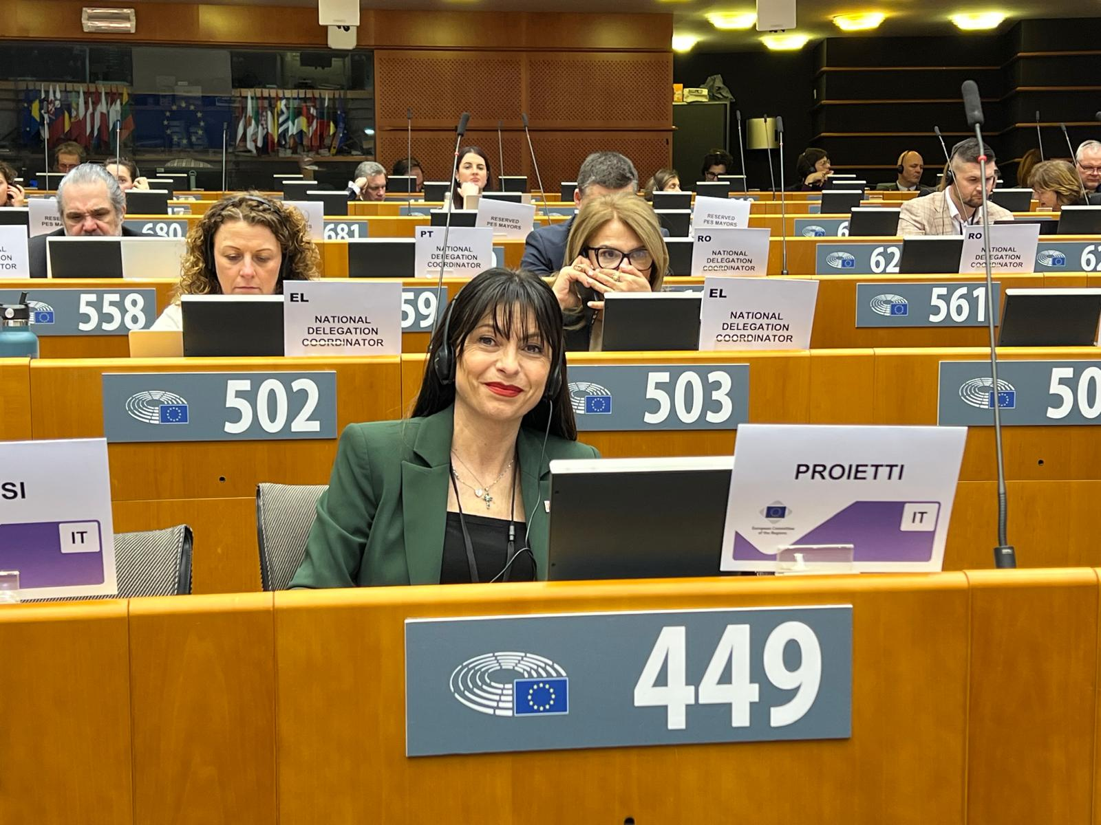

La presidente della Regione Stefania Proietti ha partecipato alla cerimonia di insediamento del Comitato delle Regioni nella prima sessione plenaria del Parlamento Europeo a Bruxelles
(AUN) – Perugia, 10 feb. 024 – La presidente della Regione Umbria Stefania Proietti ha partecipato nel primo pomeriggio di oggi alla cerimonia di insediamento del Comitato delle Regioni nella prima sessione plenaria che si è tenuta nell’emiciclo del Parlamento Europeo a Bruxelles.
La presidente Proietti è membro effettivo del Comitato delle Regioni e il suo incarico durerà 5 anni.
“L’Europa è assolutamente fondamentale - ha affermato la presidente della Regione Umbria - per migliorare la qualità della vita di tutti i cittadini, sia in termini di tutela e garanzia dei diritti assoluti per le comunità di tutti i Paesi aderenti all’Ue e sia per sviluppare una politica economica efficace sui vari versanti generali e globali, come le strategie ambientali ed energetiche”.
I lavori sono proseguiti nella delegazione italiana e domani seconda giornata della sessione plenaria con l’elezione delle cariche interne ai diversi organismi e la composizione delle commissioni.
La presidente Stefania Proietti ha dato la propria disponibilità a far parte della commissione Energia Ambiente Clima.

La presidente della Regione Umbria Stefania Proietti nominata in due commissioni europee del Comitato delle Regioni
(AUN) – Perugia, 20 feb. 025 – La presidente della Regione Umbria Stefania Proietti è stata nominata in due commissioni europee del Comitato delle Regioni. La prima è la Commissione ambiente, cambiamenti climatici ed energia e si occupa dei settori connessi al Green Deal europeo, tra cui le politiche in materia di energia e spazio, ambiente, biodiversità, economia circolare e inquinamento zero, cambiamenti climatici (a livello mondiale, la commissione ENVE riveste un ruolo guida nella partecipazione del comitato delle regioni alle conferenze dell'ONU sui cambiamenti climatici e sulla biodiversità).
La seconda è la Commissione cittadinanza, governance, affari istituzionali ed esterni e si interessa delle questioni costituzionali e istituzionali, tra cui il futuro dell'Europa, la democrazia locale e il decentramento, la sussidiarietà attiva e il miglioramento della legislazione; il settore della libertà, sicurezza e giustizia, comprese tematiche quali la migrazione e l'integrazione, i diritti e le libertà fondamentali e la cittadinanza attiva.
Nella serata di ieri la delegazione italiana del Comitato delle Regioni, guidata dal presidente Cirio, si è ritrovata per le nomine interne e le assegnazioni delle commissioni.
In mattinata, all’assemblea plenaria, la presidente Proietti ha partecipazione all’elezione della nuova presidente del Comitato delle Regioni, Kata Tutto, consigliere comunale di Budapest, e del vice presidente Juan Manuel Moreno Bonilia, presidente della Regione Andalusia.
A margine dei lavori a Bruxelles la presidente si è incontrata con vari parlamentari europei, Camilla Laureti, Dario Nardella, Nicola Zingaretti e Marco Squarta, e ha discusso delle questioni che riguardano l’Umbria.

